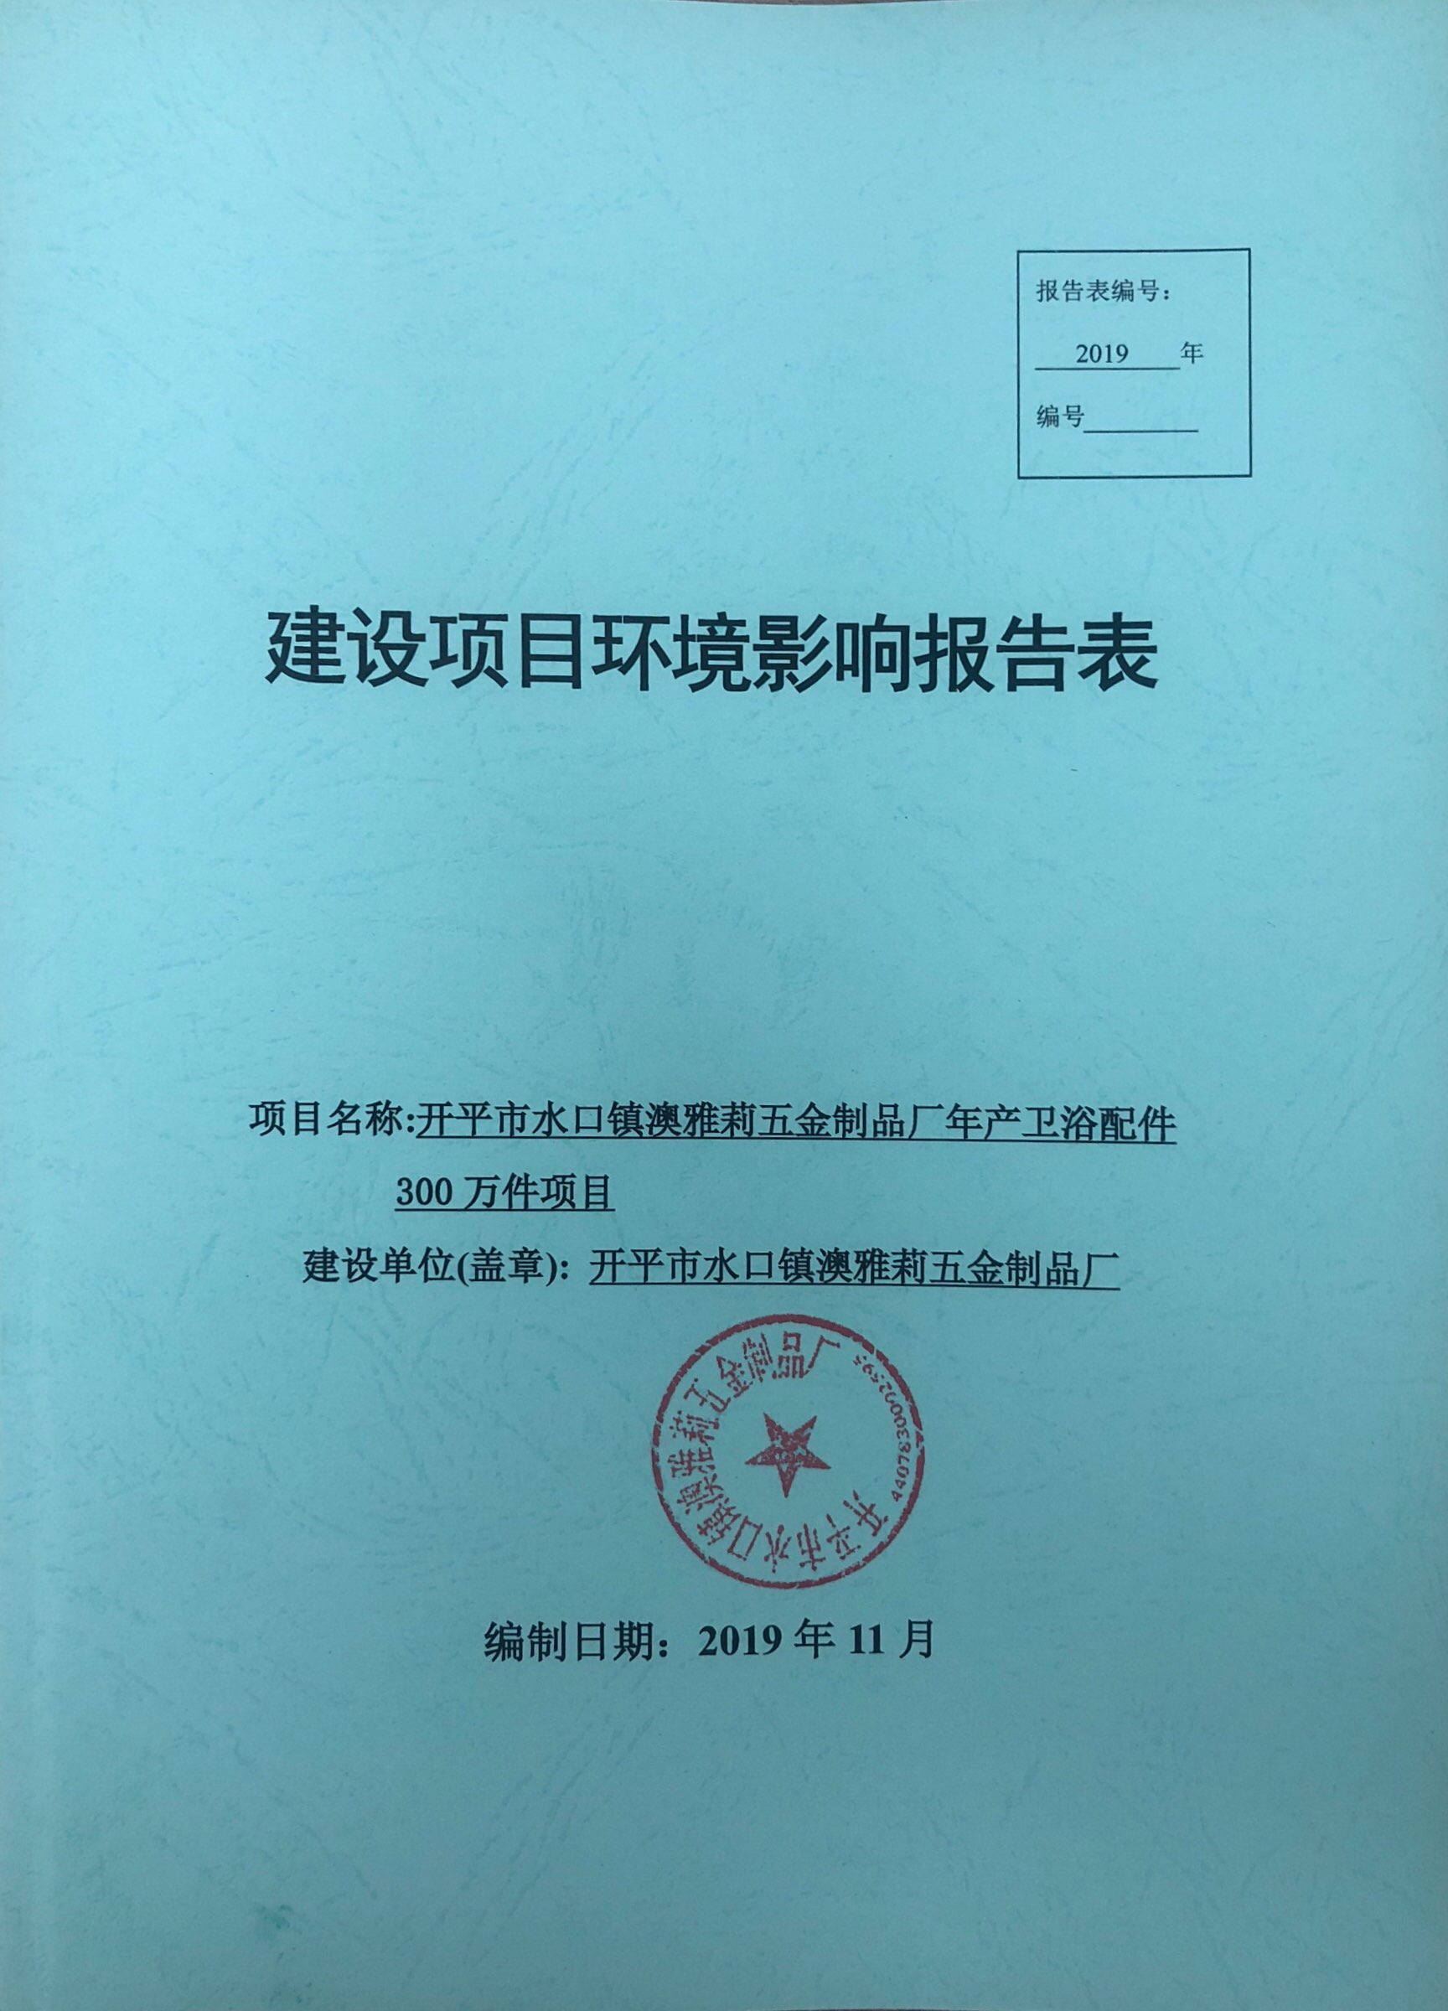

《建设项目环境影响报告表》编制说明

《建设项目环境影响报告表》由具体有从事环境影响评价工作资质的单位编制。
1.项目名称——指项目立项批复时的名称，应不超过30个字（两个英文字段一个汉字）。
2.建设地点——指项目所在地详细地下，公路、铁路应填写起止地点。
3.行业类别——按国标填写。
4.总投资——指项目投资总额。
5.主要环境保护目标——指项目区周围一定范围内集中居民住宅区、学校、医院、保护文物、风景名胜区、水源地和生态敏感点等，应尽可能给出保护目标、性质、规模和距厂界距离等。
6.结论与建议——给出本项目清洁生产、达标排放和总量控制的分析结论，确定污染防治措施的有效性，说明本项目对环境造成的影响，给出建设项目环境可行性的明确结论。同时提出减少环境影响的其它建议。
7.预审意见——由行业主管部门填写答复意见，无主管部门项目，可不填。
8.审批意见——由负责审批该项目的环境保护行政主管部门批复。
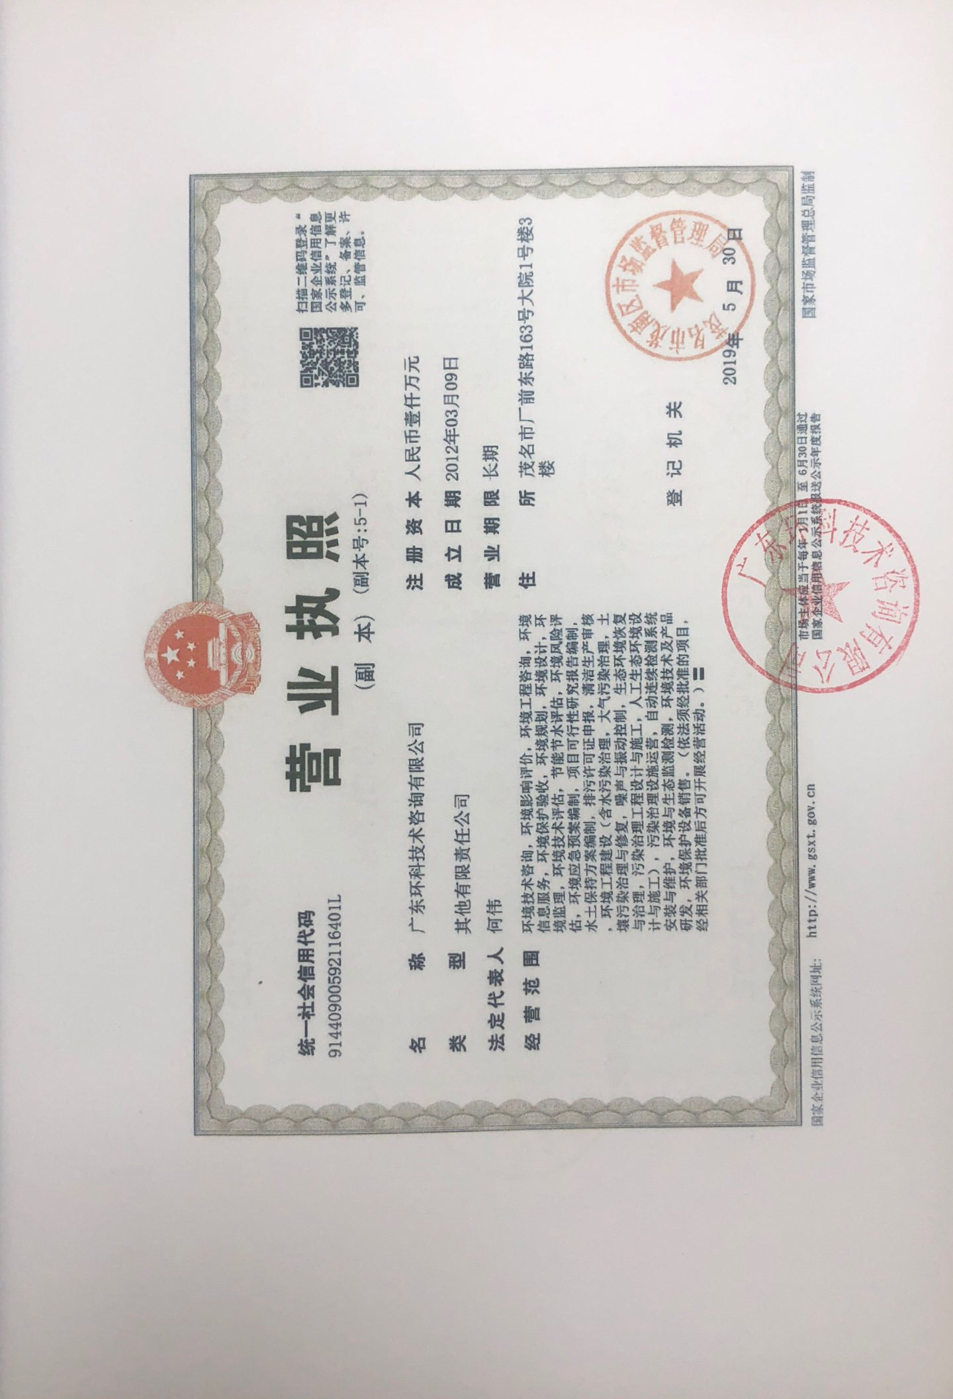

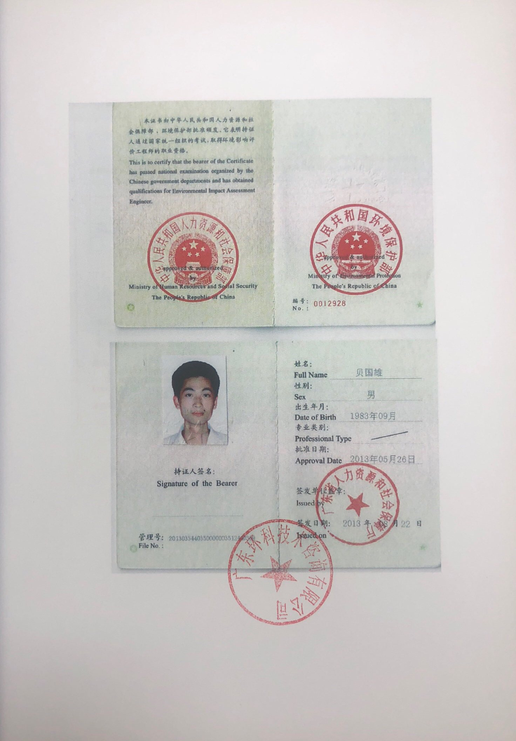

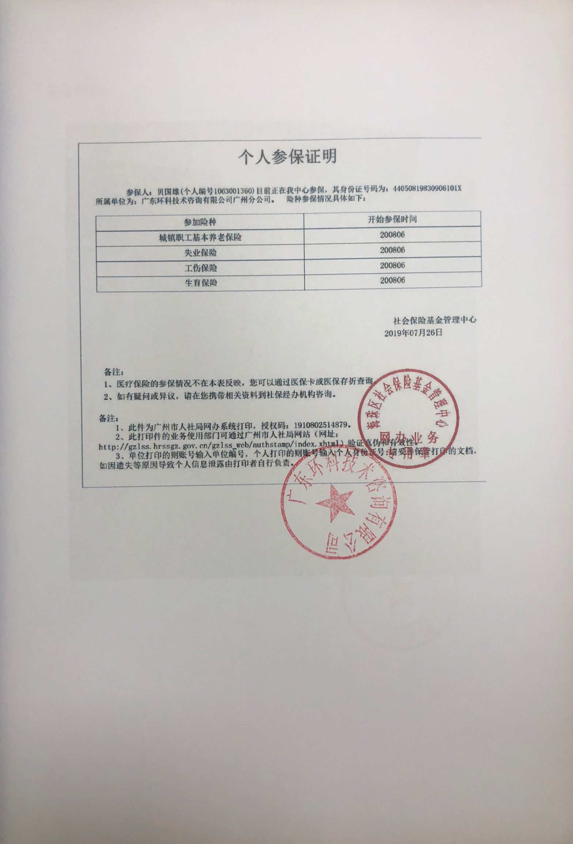
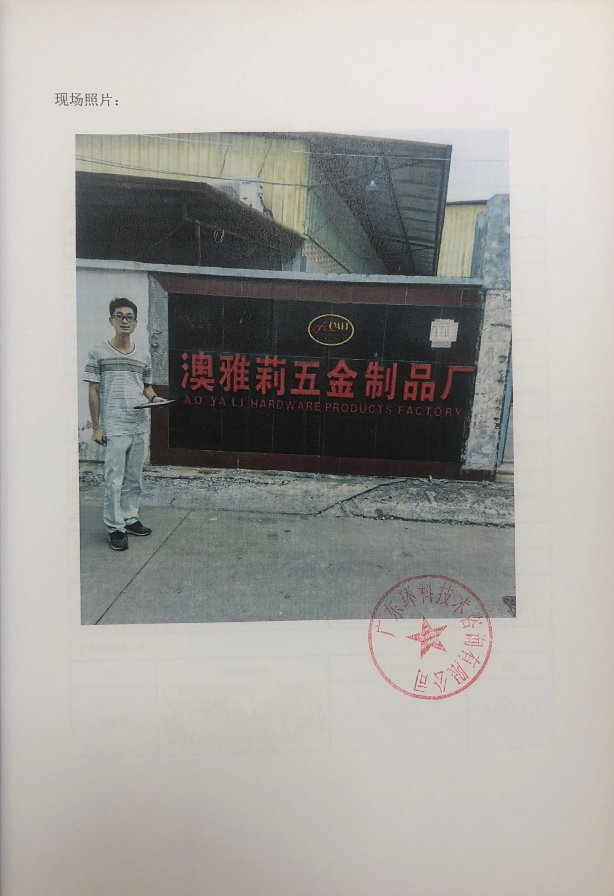

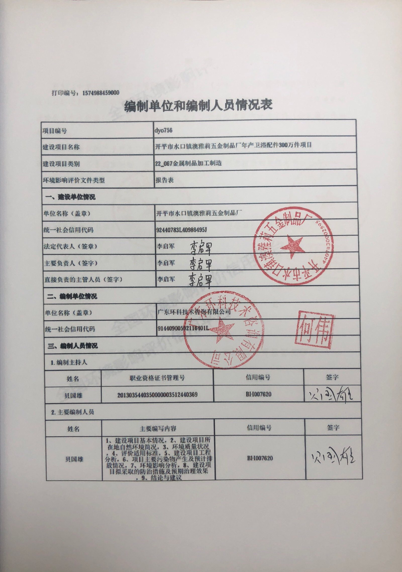

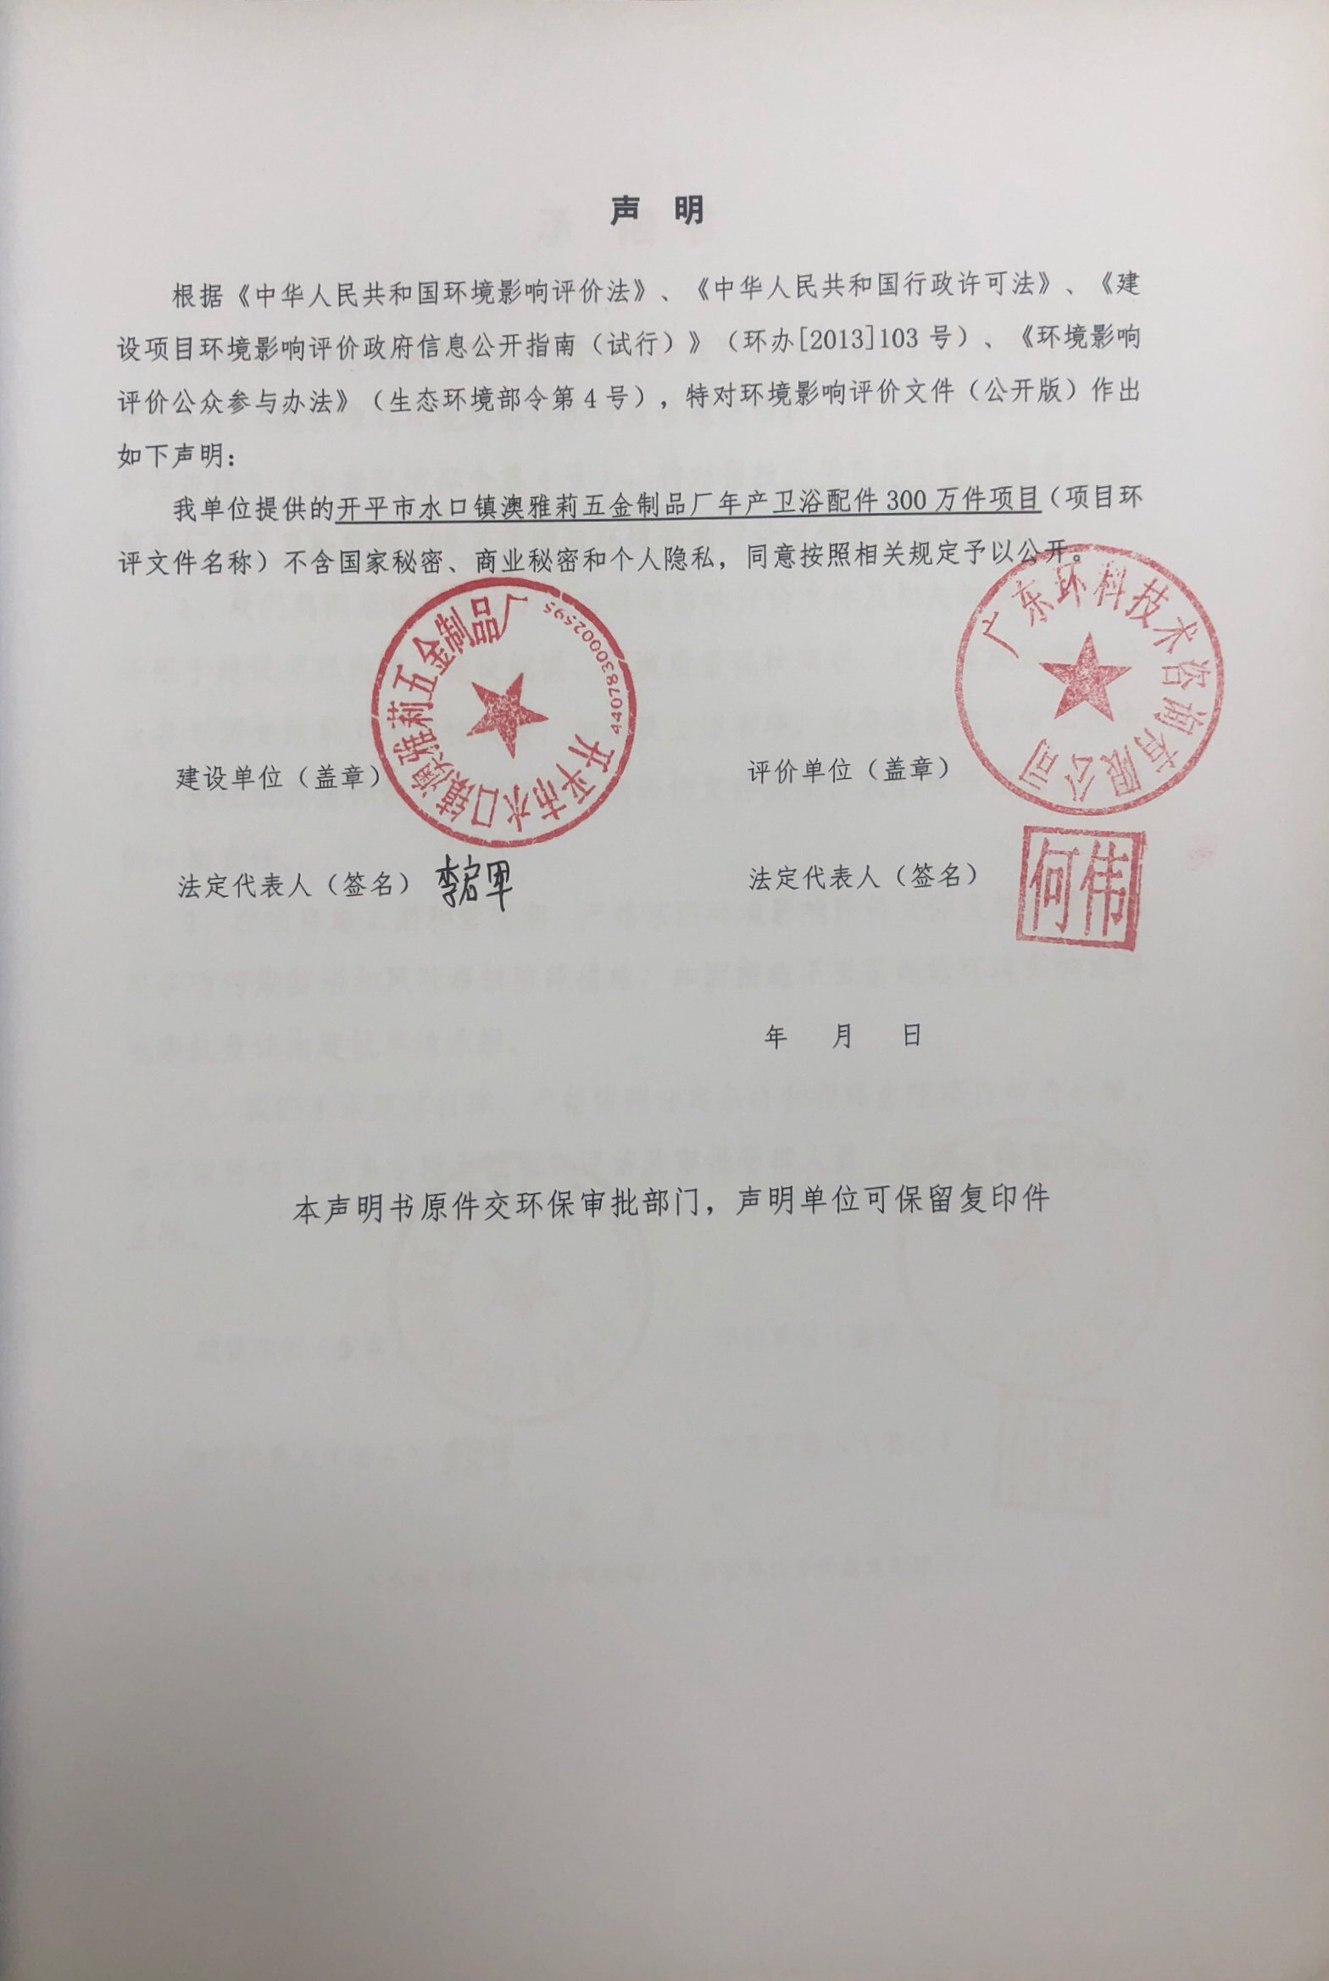
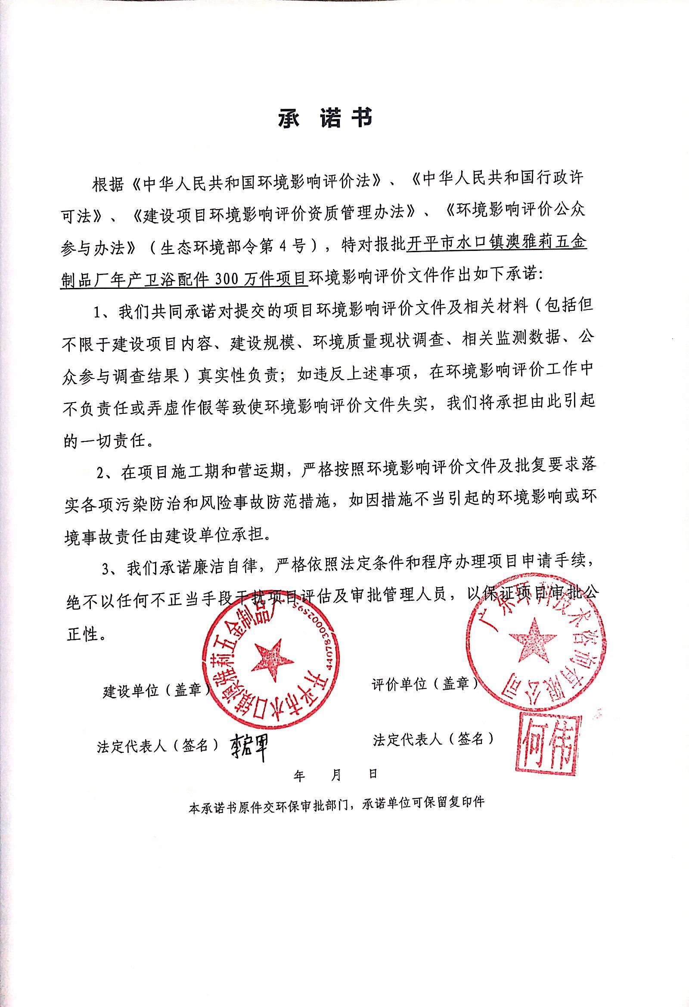

目录

一、建设项目基本状况 1
二、建设项目所在地自然环境简况 6
三、环境质量状况 8
四、评价适用标准 13
五、建设项目工程分析 16
六、项目主要污染物产生及预计排放情况 20
七、环境影响分析 21
八、建设项目拟采取的防治措施及预期治理效果 32
九、 结论与建议 33
附图
附图1项目地理位置图 40
附图2项目四至图 41
附图3总平面布置图 44
附图4 项目敏感点图 45
附件
附件1营业执照 46
附件2法人代表身份证 47
附件3建设用地规划申请书 48
附件4用地性质证明 51
附件5 租赁合同 53
附件6 环境质量现状监测报告 Error: Reference source not found

一、建设项目基本状况
项目名称 | 开平市水口镇澳雅莉五金制品厂年产卫浴配件300万件项目
建设单位 | 开平市水口镇澳雅莉五金制品厂
法人代表 | *** |  |  | 联 系 人 | ***
通讯地址 | 开平市水口镇环市路红花村委会市边村7号
联系电话 | 138******** |  | 传真 |  | 邮政编码 | 529300
建设地点 | 开平市水口镇环市路红花村委会市边村7号  （东经112.7605041°，北纬22.4574679°）
立项审批部门 | / |  |  | 批准文号 | /
建设性质 | 新建 |  |  | 行业类别  及代码 | C3352 建筑装饰及水暖管道零件制造
占地面积  （平方米） | 2700 |  |  | 建筑面积  （平方米） | 2200
总投资  （万元） | 100 | 其中:环保投资（万元） |  | 3 | 环保投资占总  投资比例 |  | 3%
评价经费  （万元） | / |  |  | 预期投产  日期 | 2020年1月
工程内容及规模：
1、项目概况
开平市水口镇澳雅莉五金制品厂位于开平市水口镇环市路红花村委会市边村7号，坐标：东经112.7605041°，北纬22.4574679°，占地面积为2700m²，建筑面积为2200m²，总投资100万元，中环保投资3万元，主要生产卫浴配件，预计年产卫浴配件300万件。
根据《中华人民共和国环境保护法》、《中华人民共和国环境影响评价法》、国务院令第682号《国务院关于修改〈建设项目环境保护管理条例〉的决定》和《广东省环境保护条例》等有关法律法规中相关规定，该项目需办理环保审批手续。根据《建设项目环境影响评价分类管理名录》（环境保护部令第 44 号）和《关于修改<建设项目环境影响评价分类管理名录>部分内容的决定》（生态环境部令第 1 号），本项目属于“二十二、金属制品业——67.金属制品加工制造——其他”，因此本项目需编制环境影响报告表。现受建设单位委托，广东环科技术咨询有限公司承担了该项目的环境影响评价工作，对该建设项目进行环境影响评价，编制该项目的环境影响报告表。
2、建设内容
本项目总占地面积2700m²，建筑面积2200m²。主要工程组成见下表。
表1-1 项目主要工程组成
工程名称 | 单项工程名称 |  | 内容说明 | 工程规模
主体工程 | 办公室、展厅、生产车间 |  | 一层，建筑面积2200m²，包括生产机加工车间、安装车间、仓库、原材料仓、员工办公，成品展示
公用工程 | 给水系统 |  | 市政管网供水 | 年用水量245m³
公用工程 | 供电系统 |  | 市政供电系统供应 | 年用电量9万度
环保工程 | 生活污水 |  | 经化粪池预处理后通过市政管道排入水口镇污水处理厂
环保工程 | 生产废气 | 焊接工序烟尘（无组织） | 加强通风换气措施
环保工程 | 噪声处理 |  | 低噪声设备、基础减振、厂房隔声
环保工程 | 固废处理 | 生活垃圾 | 收集，交由环卫部门清运
环保工程 | 固废处理 | 一般固体废物  （金属边角料、金属碎屑和不合格产品，废包装材料） | 收集，交由专业回收公司处理
3、主要生产设备
项目主要生产设备见表1-2。
表1-2 项目主要生产设备表
序号 | 设备名称 | 数量（台/套/个）
1 | 数控车床 | 7
2 | 弯管机 | 4
3 | 仪表车床 | 6
4 | 开料机 | 2
5 | 钻床 | 10
6 | 铣床 | 1
7 | 试气机 | 2
8 | 试水机 | 1
9  10 | 空压机 | 1
4、原辅料、能源消耗、产品方案
本项目主要原辅材料年用量见表1-3，主要能源消耗情况详见表1-4、产品方案见表1-5，项目金属物料平衡关系见图1-1。

表1-3 项目主要原辅材料一览表
序号 | 原材料 | 单位 | 年用量 | 备注
1 | 铜棒 | 吨 | 50
2 | 铜管 | 吨 | 80
3 | 不锈钢 | 吨 | 80
表1-4 主要能源以及资源消耗一览表
序号 | 类别 | 年耗量 | 来源
1 | 自来水 | 245m³ | 市政自来水管网
2 | 电 | 9万千瓦时 | 市政电网
表1-5 产品方案
序号 | 产品名称 | 单位 | 年产量
1 | 卫浴配件 | 万件 | 300
图1-1 项目金属物料平衡图
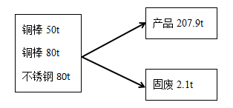

5、劳动定员及工作制度
项目拟劳动定20人，年工作时间300天，每天一班制，每班8小时，项目不提供员工住宿，厂区不设置饭堂。
6、公用工程
（1）给水
①生活用水
生活用水主要为员工日常生活用水，共有员工20人，均不在厂区食宿。项目员工生活用水量参考《广东省用水定额》（DB44/T1461-2014），人均用水按40升/人·日计算，则项目生活用水总量为0.8m³/d，240m³/a。
②质检用水
项目使用试水机对产品进行渗漏性检测。将产品密封放进水槽里，检测产品是否有气泡冒出，从而检测其渗漏性。测试用水量较少，试气用水循环使用，不外排，年用量约5m³/a。
（2）排水
本项目无生产废水产生，主要为生活污水。生活污水排放系数按0.9计算，排放量预计216m³/a，属于水口镇污水处理厂集水范围，生活污水经化粪池预处理达到广东省《水污染物排放限值》（DB44/26-2001）中的第二时段三级标准后，再经水口镇污水处理厂集中处理；最终污水处理厂外排废水执行广东省地方标准《水污染物排放限值》（DB44/26-2001）第二时段一级标准《城镇污水处理厂污染物排放标准》（GB18918-2002）中一级A标准较严值，尾水排入污水处理厂东面河涌。
(3)水平衡
图1-2 水平衡图 单位：m³/a
自来水
生活用水
240
质检用水
245
化粪池
水口镇污水厂
循环使用
损耗5
损耗4
5
240
216
216
7、项目政策相符性与选址合理性分析
（1）产业政策相符性分析
按照《国民经济行业分类代码》中的规定，本项目的行业类别及代码为C3352建筑装饰及水暖管道零件制造，不属于《产业结构调整指导目录》（2011年本）、《关于修改<产业结构调整指导目录(2011 年本)>有关条款的决定》、国家《市场准入负面清单》、《关于发布珠江三角洲地区产业结构调整优化和产业导向目录的通知》（粤经函[2011]891 号）中的限制类和淘汰类产业。项目所使用的原材料、生产设备及生产工艺均不属于《产业结构调整指导目录》（2011 年本）、《关于修改<产业结构调整指导目录(2011 年本)>有关条款的决定》和国家《市场准入负面清单》中的限制类和淘汰类产品及设备；不属于《广东省进一步加强淘汰落后产能工作实施方案》中的重点淘汰类和重点整治类；不属于江府[2018]20号关于印发《江门市投资准入负面清单》（2018 年本）的通知负面清单中的禁止准入和限制准入类别，且不属于《开平市投资准入负面清单》（2019 年本）中的负面清单。
（2）选址合理合法性分析
开平市水口镇澳雅莉五金制品厂位于开平市水口镇环市路红花村委会市边村7号，根据开平市水口镇环市路红花村委会市边村7号所属地块证明（详见附件四），项目用地属于工业用地。因此，本项目符合《开平市水口中心镇总体规划修编（2004-2024）》的用地性质。
（3）与环境功能区划的符合性分析
项目所在地地表水污水处理厂东面河涌属 III 类水体，项目所在区域属于水口镇污水 处理厂纳污范围，因此，项目生活污水经三级化粪池预处理后排入开平市水口镇污水处理厂进行处理，达到《城镇污水处理厂污染物排放标准》（GB18918-2002）一级 A 标准及广东省地方标准《水污染物排放限值》（DB44/26-2001）第二时段一级标准中的较严值后排放，符合区域水环境功能区划分要求；项目所在地大气环境为《环境空气质量标准》（GB3095-2012）及其 2018 年修改单中二类区，项目所在地不属于自然保护区、风景名胜区和其他需要特殊保护的地区，符合区域大气环境功能区划分要求；项目所在区域声环境为《声环境质量标准》（GB3096-2008）中的 3 类功能区，执行《声环境质量标准》 （GB3096-2008）中 3 类标准。因此项目选址是符合相关规划要求的。
因此，本项目建设符合产业政策，选址合理，符合相关环保规划要求。
与本项目有关的原有污染情况及主要环境问题:
本项目位于开平市水口镇环市路红花村委会市边村7号，位置坐标为东经112.7605041°，北纬22.4574679°，为新建项目，不存在原有污染源，本项目在工业区，四至均为工业厂房。从现场勘查可知，本项目周边主要环境问题为周边工厂产生的废水、废气、噪声、固废，以及项目周边道路产生的交通尾气及噪声。

二、建设项目所在地自然环境简况
自然环境简况(地形、地貌、地质、气候、气象、水文、植被、生物多样性等):
开平市位于广东省中南部，东经112°45'47"，北纬22°28'02"；东北连新会，正北靠鹤山，东南近台山，西南接恩平，西北邻新兴。濒临南海，靠近港澳，东北距江门市区46 km，距广州110km，北扼鹤山之冲，西接恩平之咽，东南有新会为藩篱，西南以台山为屏障。位于江门五邑中心，地理位置优越。全市总面积1659平方公里。1649年建县，1993年1月5日撤县设市，1995年被国家定为二类市。现辖13个镇和三埠、长沙2个办事处以及1个省示范性产业转移工业园。
1、地理位置
本项目位于开平市水口镇环市路红花村委会市边村7号，位置坐标为东经112.7605041°，北纬22.4574679°。水口镇地处珠江三角洲、潭江北岸平原区，位于广东省开平市东郊，距三埠市区10公里，总面积33.1平方公里，水口镇地理环境优越，水陆交通方便，是台山、新会、鹤山、开平的交汇处，设有对外开放口岸，325国道、佛开高速公路、开阳高速公路、江开公路贯通全境，东通香港、澳门和广州、深圳、珠海，西至湛江、海南岛。
2、地形地貌
开平市地势自南、北两面向潭江河谷倾斜，东、中部地势低。南部、北部多低山丘陵，西北部的天露山海拔1250米，是江门五邑最高峰；东部、中部多丘陵平原，大部分在海拔50米以下，海拔较的有梁金山（456米）、百立山（394米）。主要山脉有天露山、梁金山、百立山、罗汉山等。主要矿藏有煤、铁、钨、铜、石英石等。地势自南北两面向潭江河各地带倾斜，海拔50米以下的平原面积占全市面积的69%，丘陵面积占29%，山地面积占2%。
开平市的地质大部分为花岗岩和沙页岩结构。有两条断裂带横贯域内。一条是海陵断裂带，南起阳江市南部沿海，经恩平市大槐、恩城、沙湖进入域内马冈、苍城、大罗村，再过鹤山、花县、河源、和平至江西龙南县；另一条是金鸡至鹤城断裂带（属活性断裂带），南起台山市挪扶，经域内金鸡墟、瓦片坑、蚬冈、赤坎、交流渡、梁金山、月山至鹤城。两条断裂带把市域划分为南、北、中三块。
3、气候与气象
开平市地处北回归线以南，属南亚热带海洋性季风气候，濒临南海，有海洋风调节，常年气候温和湿润，日照充分，雨量充沛。全年主导风向为东北风，其中6～8月份以偏南风为主。全年80%以上的降水出现在4～9月，7～9月是台风活动的频发期。根据开平市气象部门1997～2016年的气象观测资料统计，全年主导风向为东北风，年平均风速1.9m/s，全年降雨量1844.7mm，最大日降水量287.0mm，雨日142d。
4、水文水系特征
开平市内主要水系为潭江。潭江是珠三角水系的Ⅰ级支流，主流发源于阳江市阳东县牛围岭，与莲塘水汇合入境，经百合、三埠、水口入新会市境，直泻珠江三角河口区，向崖门奔注南海。潭江全长248km，流域面积5068km²；在开平境内河长56km，流域面积1580km²，全河平均坡降为0.45％。上游多高山峻岭，坡急流，山林较茂密，植被较好；中下游地势较为平坦开阔，坡度平缓，河道较为弯曲，低水时河沿沙洲毕露，从赤坎到三埠，比较大的江心洲有河南洲、羊咩洲、滘堤洲、祥龙洲、海心洲、长沙洲、沙皇洲等。
潭江常年受潮汐影响，属弱径流强潮流的河道。据长沙、石咀、三江口、黄冲四水位站资料统计分析，潭江潮汐作用较强，而径流影响亦不可忽略。四站历年平均潮差依次为，涨潮：0.741m、3.09m、2.94m、2.59m，落潮：2.76m、2.88m、2.85m、2.75m，上游大于下游。潭江地处暴雨区，汛期洪水峰高量大；枯水期则因径流量不大，河床逐年淤积，通航能力较差。三埠镇以下可通航600吨的机动船，可直通广州、江门、香港和澳门。潭江干流水位变幅一般在2米到9米之间。据潢步水文站1956年到1959年实测资料统计，多年平均年径流量为21.29亿m³，最大洪峰流量2870m³/s（1968年5月）。最小枯水流量为0.003 m³/s（1640年3月），多年平均含沙量0.108kg/m³，多年平均悬移质输沙量23万吨，多年平均枯水量4.37m³/s，最高水位9.88m，最低水量0.95m。
开平境内潭江的主要支流包括镇海水、新昌水、新桥水、公益水、白沙水和蚬岗水等。
5、植被
据现场调查，项目所在地厂房已建成，地表植被为人工种植风景树。地表植被项目周围区域树种多为人工种植风景树为主。区域未发现重点保护的野生植物种类和古树名木。

三、环境质量状况
建设项目所在地区域环境现状及主要环境问题(环境空气、地面水、地下水、声环境、生态环境等)
本项目所在区域环境功能属性见表3-1。
表3-1 建设项目环境功能属性一览表
编号 | 环境功能区 | 属性
1 | 地表水环境功能区 | 开平市水口污水处理厂东面河涌（纳污水体）执行《地表水环境质量标准》（GB3838-2002）中的III类标准。地表水潭江属II类水体，执行《地表水环境质量标准》（GB3838-2002）中的II类标准。
2 | 大气环境功能区 | 项目所在地属二类区，执行《环境空气质量标准》（GB3095-2012）二级标准
3 | 声环境功能区 | 项目执行《声环境质量标准》(GB3096-2008)  3类标准
4 | 是否基本农田保护区 | 否
5 | 是否饮用水源保护区 | 否
6 | 是否自然保护区、风景名胜区 | 否
7 | 水库库区 | 否
8 | 是否两控区 | 是
9 | 是否污水处理厂集水范围 | 是，属水口镇污水处理厂纳污范围
1、水环境质量现状
项目所在地属水口镇污水处理厂纳污范围，污水处理厂处理后排入污水处理厂东面河涌，该河涌最终进入潭江。纳污水体东面河涌执行《地表水环境质量标准》（GB3838-2002）中的III 类标准，潭江执行《地表水环境质量标准》（GB3838-2002）中的II类标准。
根据江门市生态环境局网站（http://hbj.jiangmen.gov.cn/hjzl/）公布江门市年度环境质量状况公报，本项目纳污水体潭江水质情况如下：
2018 年，西江干流、西海水道和省控跨地级市界河流交接断面水质优良，符合Ⅱ~Ⅲ类水质标准。江门河水质优良至轻度污染，水质类别为Ⅱ~Ⅳ类，达到水环境功能区要求；潭江干流上游水质优良，中游水质良至轻度污染为主，偶有超Ⅳ类水质，下游银洲湖段水质良至轻度污染，潭江入海口水质以优良为主。列入广东省水污染防治行动计划的 9 个地表水考核监测断面分别为：西江下东和布洲，西江虎跳门水道，台城河公义，潭江义兴、新 美、牛湾及苍山渡口、江门河上浅口。2018 年度9个监测断面水质均达标。
2017 年，江门市区 3 个城市集中式饮用水源地水质优良，水质达标率稳定达到100%。 县级以上集中式饮用水源地（包括恩平锦江水库、江南干渠、鹤山西江坡山、开平大沙河水库及龙山水库、台山石花山水库、板潭水库及塘田水库）水质达标率 100%。
2016 年，江门市区 3 个城市集中式饮用水源地水质优良，水质达标率稳定达到 100%。县级以上集中式饮用水源地（包括台山城北水厂、开平大沙河水库、龙山水库及镇海水库、鹤山西江坡山、恩平锦江水库）水质达标率 100%。西江干流、西海水道和潭江干流上游水质优，潭江干流中游水质良至轻度污染，江门河和潭江下游银洲湖段水质良好。江门市水污染防治行动计划地表水考核断面（包括西江的下东、布洲，潭江的牛湾、义兴、新美、苍山渡口，台城河公义、江门河上浅口、西海水道虎跳门）水质优良比例为 88.9%，优于 2016年度水质优良比例考核目标（≥55.6%）要求。近岸海域水质达标率 100%。黄茅海、广海湾、镇海湾、上下川、海宴水质优，均符合《海水水质标准》（GB3097-1997）二类标准要求，铜鼓湾水质良好，符合三类标准要求。
根据江门市环境保护委员会于2019年3月12日印发的《江门市2019年污染防治攻坚战重点工作任务清单》（江环委[2019]4号），潭江水环境超标原因为工业、农业等污染。碧水攻坚战重点工作任务包括切实抓好潭江水环境综合治理，全面深化工业、农业等源头治理，进度目标为2019年12月底前完成水质达标任务。
2、环境空气质量现状
（一）空气质量达标区判定
根据江门市生态环境局网站（http://hbj.jiangmen.gov.cn/hjzl/）公布江门市 2018 年度环境质量状况公报，开平市环境空气质量情况见下表。
（1）国家直管监测站点空气质量
2018年度江门市国家直管监测站点空气质量优良天数比例为80.8%，同比上升3.5个百分点。在全年有效监测天数中，优占35.9%（131天），良占44.9%（164天），轻度污染占14.2%（52天），中度污染占4.1%（15天），重度污染占0.8%（3天），无严重污染天气。首要污染物为臭氧，其作为每日首要污染物的天数比例为52.1%（良及以上等级 天数共计234天），二氧化氮及PM10作为首要污染物的天数比例分别为26.1%、11.1%。
2018年江门市国家直管监测站点二氧化硫年均浓度为9微克/立方米，同比下降25.0%；二氧化氮年均浓度为35微克/立方米，同比下降7.9%；可吸入颗粒物（PM10）年均浓度为56微克/立方米，同比下降6.7%；一氧化碳日均值第95百分位数浓度（CO-95per）为1.2毫克/立方米，同比下降7.7%；臭氧日最大8小时平均第90百分位数浓度（O3-8h- 90per）为184微克/立方米，同比下降4.7%；细颗粒物（PM2.5）年均浓度为31微克/立方米，同比下降16.2%。除臭氧外，其余五项环境空气污染物年均浓度均达到国家二级标准限值要求。
（2）各市（区）空气质量
2018年度各市（区）空气质量优良天数比例在77.5%（蓬江区）-91.5%（恩平市）之间。以空气综合质量指数排名，台山市第一，鹤山市排名末位；与2017年相比，各市（区）环境空气综合指数同比均有所改善，改善幅度在1.2%-10.7%之间。
（3）城市降水
江门市区降水pH年平均值为5.57，小于5.6的酸雨临界值，酸雨频率为31.8%，降水pH 浓度值范围在4.23～7.71之间。
从年度质量报告可见，开平市为环境空气质量不达标区。
（二）空气质量不达标规划
根据《开平：铁腕治污 决战决胜污染防治攻坚战》3 月 12 日上午，开平市召开环境保护委员会暨总河长会议，总结部署全市生态环境保护工作，动员全市上下全面压实责任，坚持问题导向、坚持铁腕治污、坚持全面达标，决战决胜污染防治攻坚战。会议传达了省第三批第五环保督察组督察江门市情况反馈会精神，江门市生态环境保护工作会议精神；通报了2018 年全市环境质量状况、责任制考核情况和河长制工作情况，部署了今年生态环境工作和河长制工作任务；审议了《开平市2019年污染防治攻坚战重点工作任务清单》，《任务清单》重点难点工作不少，在产业调整方面，今年要完成主城区 93 家以上高污染高排放企业关停搬迁和预拌站优化布局任务，以及推动建筑陶瓷行业退出工作。 能源结构调整方面，根据省下达我市2020年要完成68台每小时35蒸吨以下燃煤锅炉清洁能源改造工作，煤炭消费总量比2015 年减少171万吨的任务，《任务清单》提出今年需完成35蒸吨以下燃煤锅炉清洁能源改造方案并全面启动改造工作，煤炭消费总量比2015年减少111万吨。
3、声环境质量现状
本项目附近为以工业生产、仓储物流为主要功能的区域。因此项目所在地属于3类声环境功能区，执行《声环境质量标准》(GB3096-2008)3类标准。为了解本项目周围的声环境质量状况，本项目委托阳江市人和检测技术有限公司于2019年9月9-10日对项目周围声环境进行监测，监测结果见表3-2：
表3-2 本项目噪声监测结果 单位：dB(A)
监测点位 |  | 9月9日 |  | 9月10日
 |  | 昼间Leq | 夜间Leq | 昼间Leq | 夜间Leq
建设项目 | N1：建设项目东边界1m处 | 52.3 | 43.2 | 52.5 | 43.3
建设项目 | N2：建设项目南边界1m处 | 52.6 | 43.4 | 52.6 | 43.6
建设项目 | N3：建设项目西边界1m处 | 54.1 | 44.5 | 54.0 | 44.3
建设项目 | N4：建设项目北边界1m处 | 53.5 | 44.1 | 53.7 | 44.0
敏感点 | N5：项目东南面厂界 60m 处 | 63.7 | 53.3 | 63.8 | 53.5
由上表可知，项目环境噪声值低于《声环境质量标准》（GB3096-2008）3类标准值，表明项目所在地声环境质量良好。
4、土壤环境质量现状
根据《环境影响评价技术导则——土壤环境（试行）》（HJ964-2018）“附录 A（规范性附录）土壤环境影响评价项目类别”的划分，本项目属于“制造业-金属制品-其他”，项目类别为III类，敏感程度-不敏感，占地规模为小型，则污染影响型评价工作等级为“-”。
根据《环境影响评价技术导则——土壤环境（试行）》（HJ964-2018）的要求，本项目可不开展土壤环境影响评价工作。
- 地下水环境现状
根据《建设项目环境影响评价技术导则 地下水环境》（HJ610-2016）附录 A地下水环境影响评价行业分类表，本项目属于“53、金属制品加工制造，其他”，地下水环境影响评价项目类别对应的是Ⅳ类项目，可不开展地下水环境影响评价。

项目主要环境保护目标(列出名单及保护级别):
1、地表水环境保护目标
保护评价范围内的潭江和污水处理厂东面河涌（纳污水体）的水环境质量符合《地表水环境质量标准》（GB3838-2002）中的II类和III类标准的要求。
2、环境空气保护目标
保护该区环境空气质量不因本项目的运行而超过《环境空气质量标准》（GB3095-2012）中二级标准的要求。
3、声环境保护目标
声环境保护目标是确保该项目周围环境不受本项目生产噪声干扰，使声环境质量符合《声环境质量标准》(GB3096-2008) 3类标准。
4、环境敏感点目标
表3-5 项目周边环境敏感点一览表
序号 | 名称 | 保护对象 | 保护内容 | 环境功能区 | 相对厂址的方位 | 相对厂界距离
1 | 水溪 | 居民点 | 大气 | 大气二类区 | 东南 | 约253m
2 | 坑溪 | 居民点 | 大气 | 大气二类区 | 东北 | 约361m
3 | 红花村 | 居民点 | 大气 | 大气二类区 | 西南 | 约380m
4 | 双交 | 居民点 | 大气 | 大气二类区 | 西北 | 约474m
5 | 双窖 | 居民点 | 大气 | 大气二类区 | 西北 | 约357m
6 | 无名河涌 | 河流 | 大气 | Ⅱ类水体 | 西南 | 约703m
7 | 潭江 | 河流 | 大气 | Ⅱ类水体 | 东南 | 约1680m

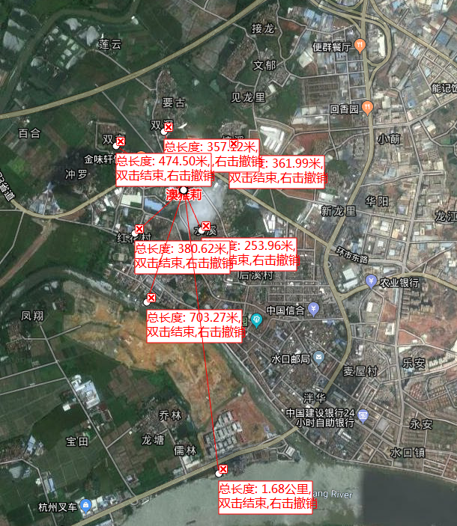
图3-1 项目周边环境敏感点

四、评价适用标准
环  境  质  量  标  准 | 1、地表水潭河执行《地表水环境质量标准》（GB3838-2002）Ⅱ类标准，纳污河涌执行《地表水环境质量标准》（GB3838-2002）Ⅲ类标准；  表4-1 《地表水环境质量标准》（GB3838-2002）（摘录）  2、项目所在地大气环境质量执行《环境空气质量标准》（GB3095-2012）中的二级标准；  3、项目执行《声环境质量标准》(GB3096-2008)3类标准。
  环境要素 | 标准名称及级（类）别 | 项目 | II类标准 | Ⅲ类标准
  地表水 | 《地表水环境质量标准》  （GB3838-2002）标准限值 | pH值 | 6～9 | 6～9
  地表水 | 《地表水环境质量标准》  （GB3838-2002）标准限值 | DO | ≥6mg/L | ≥5mg/L
  地表水 | 《地表水环境质量标准》  （GB3838-2002）标准限值 | CODCr | ≤15mg/L | ≤20mg/L
  地表水 | 《地表水环境质量标准》  （GB3838-2002）标准限值 | COD_{Mn} | ≤4mg/L | ≤6mg/L
  地表水 | 《地表水环境质量标准》  （GB3838-2002）标准限值 | BOD5 | ≤3mg/L | ≤4mg/L
  地表水 | 《地表水环境质量标准》  （GB3838-2002）标准限值 | 氨氮 | ≤0.5mg/L | ≤1.0mg/L
  地表水 | 《地表水环境质量标准》  （GB3838-2002）标准限值 | 总氮 | ≤0.5mg/L | ≤1.0mg/L
  地表水 | 《地表水环境质量标准》  （GB3838-2002）标准限值 | 总磷 | ≤0.1mg/L | ≤0.2mg/L
  环境要素 | 标准名称及级（类）别 | 污染物 | 取值时间 | 二级浓度限值
  环境空气 | 《环境空气质量标准》  （GB3095－2012）的二级标准 | SO2 | 1 小时平均 | 500μg/ m3
  环境空气 | 《环境空气质量标准》  （GB3095－2012）的二级标准 | SO2 | 日平均 | 150μg/m3
  环境空气 | 《环境空气质量标准》  （GB3095－2012）的二级标准 | SO2 | 年平均 | 60μg/m3
  环境空气 | 《环境空气质量标准》  （GB3095－2012）的二级标准 | NO2 | 1小时平均 | 200μg/m3
  环境空气 | 《环境空气质量标准》  （GB3095－2012）的二级标准 | NO2 | 日平均 | 80μg/m3
  环境空气 | 《环境空气质量标准》  （GB3095－2012）的二级标准 | NO2 | 年平均 | 40μg/m3
  环境空气 | 《环境空气质量标准》  （GB3095－2012）的二级标准 | PM10 | 日平均 | 150μg/m3
  环境空气 | 《环境空气质量标准》  （GB3095－2012）的二级标准 | PM10 | 年平均 | 70μg/m3
  环境空气 | 《环境空气质量标准》  （GB3095－2012）的二级标准 | TSP | 日平均 | 300μg/m3
  环境空气 | 《环境空气质量标准》  （GB3095－2012）的二级标准 | TSP | 年平均 | 200μg/m3
  环境空气 | 《环境空气质量标准》  （GB3095－2012）的二级标准 | CO | 1 小时平均 | 10000μg/m3
  环境空气 | 《环境空气质量标准》  （GB3095－2012）的二级标准 | CO | 日平均 | 4000μg/m3
  环境空气 | 《环境空气质量标准》  （GB3095－2012）的二级标准 | O3 | 日最大8小时平均 | 160μg/m3
  环境空气 | 《环境空气质量标准》  （GB3095－2012）的二级标准 | O3 | 1 小时平均 | 200μg/m3
  环境空气 | 《环境空气质量标准》  （GB3095－2012）的二级标准 | PM2.5 | 日平均 | 75μg/m3
  环境空气 | 《环境空气质量标准》  （GB3095－2012）的二级标准 | PM2.5 | 年平均 | 35μg/m3
  环境要素 | 标准名称及级（类）别 | 分级 | 时间 | 限值
  声环境 | 《声环境质量标准》  （GB3096-2008） | 3类标准 | 昼间 | 65dB(A)
  声环境 | 《声环境质量标准》  （GB3096-2008） | 3类标准 | 夜间 | 55dB(A)
污  染  物  排  放  标  准 | 1、废水污染物控制标准  项目所在区域属开平市水口镇污水处理厂纳污范围，生活污水经化粪池预处理达到广东省地方标准《水污染物排放限值》(DB44/26-2001)中的第二时段三级标准和《污水排入城镇下水道水质标准》（GB/T31962-2015）B等级中较严者后再排入水口镇污水处理厂集中处理；最终污水处理厂外排尾水执行《城镇污水处理厂污染物排放标准》  （GB18918-2002）一级A标准及广东省地方标准《水污染物排放限值》（DB44/26-2001）第二时段一级标准中的较严值，尾水排入污水处理厂东面河涌。  表4-2 废水污染物排放标准（单位：mg/l pH无量纲）  2、大气污染物控制标准  焊接烟尘执行广东省地方标准《大气污染物排放限值》(DB44/27-2001)第二时段二级标准的要求。  表4-3 《大气污染物排放限值》（DB44/27-2001）  3、噪声排放标准  项目执行《声环境质量标准》(GB3096-2008)3类标准。  表4-4 项目厂界环境噪声排放标准 单位：dB（A）  4、固体废弃物排放标准  体废物管理应遵照《中华人民共和国固体废物污染环境防治法》、《广东省固体废物污染环境防治条例》执行，一般固体废物应执行《一般工业固体废物贮存、处置场污染控制标准》（GB18599-2001），同时执行《关于发布<一般工业固体废物贮存、处置场污染控制标准>（GB18599-2001）等3项国家污染物控制标准修改单的公告》（2013年第 36 号）。
  标准名称 | 标准值 | CODcr | BOD₅ | SS | NH₃-N
  广东省《水污染物排放限值》（DB44/26-2001）第二时段 | 三级 | ≤500 | ≤300 | ≤400 | ——
  《污水排入城镇下水道水质标准》（CJ343-2010） | B等级 | ≤500 | ≤350 | ≤400 | ≤45
  厂区预处理执行标准 |  | ≤500 | ≤300 | ≤400 | ≤45
  广东省《水污染物排放限值》(DB44/26-2001)第二时段 | 一级 | 40 | 20 | 20 | 10
  《城镇污水处理厂污染物排放标准》（GB18918-2002） | 一级A标 | 50 | 10 | 10 | 5
  水口镇污水处理厂排污口 |  | 40 | 10 | 10 | 5
  污染源 | 污染物 | 《大气污染物排放限值》（DB44/27-2001）
  污染源 | 污染物 | 最高允许排放浓度（mg/m³） | 最高允许排放速率（kg/h） |  | 无组织排放监控浓度
  污染源 | 污染物 | 最高允许排放浓度（mg/m³） | 排放筒(m) | 二级 | 监控点 | mg/m³
  焊接工序 | 颗粒物 | 120 | 15 | 2.9 | 周界外浓度最高点 | 1.0
  标准名称 | 污染因子 | 适用类别 | 排放限值
  《工业企业厂界环境噪声排放标准》（GB12348-2008） | 等效连续A声级Leq | 3类 | 昼间≤65dB(A)  夜间≤55dB(A)
总  量  控  制  指  标 | 根据《国务院关于印发国家环境保护“十三五”规划的通知》（国发〔2016〕65号）的要求。纳入总量控制的污染物为化学需氧量（CODcr）、氨氮（NH₃-N）、二氧化硫（SO₂）、氮氧化物（NO_{X}）。江门市列入总氮总量控制区，广东省列入挥发性有机物总量控制区。  根据《广东省环境保护“十三五”规划》（粤环[2016]51号）总量控制约束性指标包括化学需氧量、氨氮、二氧化硫、氮氧化物；预期性指标包括沿海城市总氮、挥发性有机物，重点行业的重点重金属。  故本项目总量控制因子及建议指标如下所示：  1、废水：项目废水排入水口镇污水处理厂处理，总量控制指标纳入污水处理厂总量，不单独申请。

五、建设项目工程分析
一、营运期工艺流程简述:
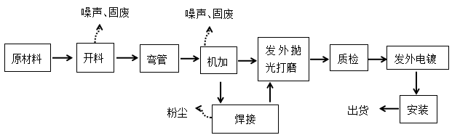

图5-1 生产工艺流程及产污节点图
工艺流程说明：
开料：使用切料机对铜管、铜棒进行切割，使工件达到所要的尺寸和形状。
弯管：使用弯管机对管材进行弯曲。
机加工：指采用数控车床、普通车床、铣床和钻床对工件进行机加工，使工件达到所要的尺寸精度和形状位置精度及满足图样要求。
焊接：焊接采用氧气加煤气焊接(辅料有焊粉和银焊条）
发外抛光打磨：该项目的抛光打磨是发外加工，抛光机的各种磨头或麻（布）轮的高速旋转，对工件表面进行加工的工艺过程。
质检：用试水机和试气机对工件进行质量检测，合格的工件发外电镀。
发外电镀：该项目的电镀是发外电镀，电镀是利用电解原理在某些金属表面上镀上一薄层其它金属或合金的过程，是利用电解作用使金属或其它材料制件的表面附着一层金属膜的工艺从而起到防止金属氧化（如锈蚀），提高耐磨性、导电性、反光性、抗腐蚀性（硫酸铜等）及增进美观等作用。
安装：发外电镀后的工件拿回厂里进行安装和包装。
产污环节：
①废气：焊接工序产生的粉尘。
②废水：生产过程中无生产废水排放；质检工序中的试水机运行使用的水为循环水，不排放。废水主要为员工日常生活过程产生的生活污水。
③噪声：项目生产设备运行过程中产生的噪声。
④固废：项目生产加工过程中产生的金属边角料和不合格产品；包装过程中产生的废包装材料，员工日常生活过程产生的生活垃圾。
二、主要污染工序:
1、施工期污染工序
项目使用已有的厂房，无土建施工活动，因此无施工期污染。
2、营运期污染工序
（1）大气污染源
本项目的废气主要来源是焊接工序中产生的烟尘。
原料经过初步的机加工后，约20%工件需要使用煤气焊接。根据建设单位提供资料，焊条年用量为50kg。根据煤气焊接特点，参考《焊接车间环境污染及控制技术进展》，煤气焊接材料发尘量按最不利情况，取其5g/kg进行计算，则本项目焊接烟尘的产生量为0.00025t/a；
根据建设单位提供资料，本项目焊接工序所用的助焊工业气体为氧气与煤气，燃烧后生成二氧化碳，通过车间无组织排放，同时加强车间的通风换气，故不做分析；本项目焊接过程中煤气使用量为2.5t/a，即 1062Nm³/a（石油气密度按 2.354kg/Nm³ 计算），煤气燃烧污染物计算参考《环境影响评价工程师职业资格等级培训教材：社会区域类环境影响评价》中 P123 表 4-12的数据：烟尘：2.2kg/万m³。即焊接过程中煤气尾气产生量为：烟尘：0.000234t/a。
本项目焊接工序每日平均焊接时间为 1.6h，年工作时间按 480h 算，废气通过车间无组织排放。焊接污染物产生排放情况见表 5-1。
表5-1 项目焊接污染物产生及排放量情况表
污染物名称 | 产生情况 |  | 排放情况 |  | 排放方式
污染物名称 | 产生量t/a | 产生速率kg/h | 排放量 | 排放速率kg/h | 排放方式
焊接烟尘 | 0.000234 | 0.000488 | 0.000234 | 0.000488 | 通风换气
由于焊接烟尘产生量极少，建议建设单位加强车间通风，确保无组织排放的焊接烟尘满足广东省地方标准《大气污染物排放限值》（DB44/27-2001）第二时段无组织排放监控浓度限值要求。（颗粒物无组织排放监控浓度限值 1.0mg/m³）。
（2）水环境污染
项目用水主要为员工生活用水和生产用水。生产用水为质检用水，为循环使用不外排。项目外排废水为员工生活污水。
（1）生活污水
生活用水主要为员工日常生活用水，共有员工20人，均不在厂区食宿。项目员工生活用水量参考《广东省用水定额》（DB44/T1461-2014），人均用水按40升/人·日计算，则项目生活用水总量为0.8m³/d，240m³/a。生活污水排放系数按0.9计算，排放量预计216m³/a主要污染物为COD_{Cr}、BOD₅、氨氮、SS。类比同类污水水质情况，本项目污水中污染物浓度及产生量见表5-2。
表5-2 项目生活污水产排情况表
污染物种类 |  |  | COD_{Cr} | BOD₅ | SS | NH₃-N
生活污水  （216m³/a） | 产生浓度(mg/L) |  | 300 | 250 | 200 | 30
生活污水  （216m³/a） | 产生量(t/a) |  | 0.0648 | 0.0540 | 0.0432 | 0.0065
生活污水  （216m³/a） | 厂区排污口 | 排放浓度(mg/L) | 255 | 212.5 | 140 | 29.1
生活污水  （216m³/a） | 厂区排污口 | 排放量(t/a) | 0.0551 | 0.0459 | 0.0302 | 0.0063
（2）质检用水
项目使用试水机对产品进行渗漏性检测。将产品密封放进水槽里，检测产品是否有气泡冒出，从而检测其渗漏性。测试用水量较少，质检用水循环使用，不外排，年用量约5m³/a。
（3）噪声环境污染
本项目生产过程中噪声主要为机械设备作业时产生的设备噪声，通过同行业类比分析及根据《环境保护使用数据手册》（胡名操主编）、《使用环境保护数据大全》（第六册）可知，项目主要噪声为：普通设备的运行噪声，噪声值约为60～85dB（A）；机械通风所用通风机运行时产生的噪声，其噪声值约为50～60dB（A）。噪声的性质主要为设备运转过程中产生的机械噪声以及搬运设备和物品碰撞时产生的噪声，声源集中在生产车间内，噪声影响对象主要为车间工作人员。项目主要噪声源噪声级见下表：
表5-3 噪声污染源统计表
序号 | 噪声源 | 源强声级dB(A) | 治理后噪声排放dB(A)
1 | 数控车床 | 70~80 | ≤60
2 | 空压机 | 75~85 | ≤60
3 | 铣床 | 75~85 | ≤60
4 | 钻床 | 75~85 | ≤60
5 | 弯管机 | 75~85 | ≤60
6 | 开料机 | 80~85 | ≤60
7 | 试水机 | 65~70 | ≤60
8 | 试气机 | 65~70 | ≤60
9 | 仪表车床 | 70~80 | ≤60
（4）固体废弃物污染
本项目固体废弃物主要为生活垃圾、一般固体废物（金属边角料、金属碎屑和不合格产品和废包装材料。
（1）生活垃圾
本项目工作人员20人，厂区不设置食宿，其生活垃圾产生系数按0.5kg/人·d 计，年工作时间为300天，则项目生活垃圾产生量为3t/a。生活垃圾由环卫部门定期清运。
（2）一般固体废物
①金属边角料、金属碎屑和不合格产品
开料和机加工工序产生金属边角料、金属碎屑（含沉降的金属粉尘）和不合格产品，根据企业提供资料，机加工产生金属边角料、金属碎屑（含沉降的金属粉尘）和不合格产品约为生产原料1％，原料为210t/a，则金属边角料、金属碎屑和不合格产品约为2.1t/a，经收集后交由专业回收公司处理。
②废包装材料
根据建设单位提供的资料，项目原料使用完后会产生有少量的废包装材料，产生量约0.5t/a，经收集后交由专业回收公司处理。

表5-4 固体废弃物产生及排放情况
废物种类 | 排放源 | 名称 | 产生量 | 处置情况
一般固废 | 员工办公 | 生活垃圾 | 3t/a | 由环卫部门定期清运
一般固废 | 开料和机加工工序 | 金属边角料、金属碎屑和不合格产品 | 2.1t/a | 交给专业回收公司处理
一般固废 | 组装包装 | 废包装材料 | 0.5t/a | 交给专业回收公司处理

六、项目主要污染物产生及预计排放情况
内容  类型 | 排放源  （编号） | 污染物名称 | 产生浓度及产生量（单位） |  | 排放浓度及排放量（单位）
大  气  污  染  物 | 焊接工序  (无组织) | 焊接烟尘 | 0.000234t/a |  | 0.000234t/a
水  污  染  物 | 生活污水  (216m³/a) | COD_{cr} | 300mg/L | 0.0648t/a | 255mg/L | 0.0551t/a
水  污  染  物 | 生活污水  (216m³/a) | BOD₅ | 250mg/L | 0.0540t/a | 212.5mg/L | 0.0459t/a
水  污  染  物 | 生活污水  (216m³/a) | SS | 200mg/L | 0.0432t/a | 140mg/L | 0.0302t/a
水  污  染  物 | 生活污水  (216m³/a) | NH₃-N | 30mg/L | 0.0065t/a | 29.1mg/L | 0.0063t/a
固  体  废  物 | 员工 | 生活垃圾 | 3t/a |  | 0
固  体  废  物 | 生产过程 | 金属边角料、金属碎屑和不合格产品 | 2.1t/a |  | 0
固  体  废  物 | 生产过程 | 废包装材料 | 0.5 t/a |  | 0
噪  声 | 生产设备 |  | 65~90dB（A） |  | 项目噪声排放达到《工业企业厂界环境噪声排放标准》（GB12348-2008）中3类标准
其他 | 无
主要生态影响
项目位于开平市水口镇环市路红花村委会市边村7号，周边主要为其他工厂，无大面积植被群落及珍稀动植物资源等。项目的运营对生态环境影响不明显。

七、环境影响分析
施工期环境影响分析
由于本项目的厂房已建成，项目只是需要在车间内进行机械设备的安装和调试，主要是人工作业，无大型机械入内，施工期基本无废水、废气、固废产生，机械噪音也较小，可忽略，所以期间基本无污染工序。
营运期环境影响分析
- 大气环境影响分析
本项目的废气主要来源于焊接工序产生的烟尘。
（1）污染源强分析
焊接工序烟尘
本项目焊接工序主要使用煤气对工件进行焊接，焊条使用量很少（50kg/a），因此焊接烟尘产生量极少，通过车间无组织排放；所用的助焊工业气体为氧气与煤气，产生的气体主要为烟尘，通过车间无组织排放。建议建设单位加车间通风，确保无组织排放的焊接烟尘满足广东省地方标准《大气污染物排放限值》（DB44/27-2001）颗粒物无组织排放监控浓度限值 1.0mg/m³。
（2）评价工作等级确定
根据《环境影响评价技术导则 大气环境》（HJ2.2-2018）的规定，选择项目污染源正常排放的主要污染物及排放系数，采用附录A推荐的AERSCREEN估算模型计算项目污染源的最大环境影响，然后按评价工作分级判据进行分级。评价等级按照表7-1的分级判据进行划分。
表7-1 评价等级判别表
评价工作等级 | 评价工作分级判据
一级 | Pmax≧10%
二级 | 1%≦Pmax<10%
三级 | Pmax<1%
①评价标准 本项目颗粒物选用《环境空气质量标准》（GB3095-2012）及其修改单的二级标准中 TSP来进行评价，TSP日均浓度限值为0.3mg/m³，无小时浓度限值，因此评价标准取值为日均浓度限值的3倍即为0.9mg/m³。
表7-2 评价因子和评价标准表
评价因子 | 平均时段 | 标准值/（mg/m³） | 标准来源
TSP | 1小时平均 | 0.9* | 《环境空气质量标准》（GB3095-2012）及其 修改单的二级标准
*注：根据《环境影响评价技术导则 大气环境》（HJ 2.2-2018），对仅有日平均质量浓度限制的，可分别按 3 倍折算为 1h 平均质量浓度限制。

（3）估算模型参数及污染源参数
本项目估算模型见表7-3，污染源参数见表7-4、7-5。
表7-3 估算模型参数表
参数 |  | 取值
城市/农村选项 | 城市/农村 | 城市
城市/农村选项 | 人口数（城市选项时） | 68万（开平市）
最高环境温度/℃ |  | 39.4
最低环境温度/℃ |  | 3.7
土地利用类型 |  | 城市
区域湿度条件 |  | 潮湿气候
是否考虑地形 | 考虑地形 | 口是√否
是否考虑地形 | 地形数据分辨率/m | /
是否考虑岸线熏烟 | 考虑岸线熏烟 | 口是 √否
是否考虑岸线熏烟 | 岸线距离/km | /
是否考虑岸线熏烟 | 岸线方向/° | /
表7-4 本项目矩形面源参数表
污染源位置 | 面源起点坐标 |  | 面源海拔高度/m | 面源长度/m | 面源长度/m | 面源有效排放高度/m | 与正北向夹角 / ⁰ | 年排放小时数/h | 污染物排放速率(kg/h)
污染源位置 | X | Y |  |  |  |  |  |  | 颗粒物
焊接车间 | / | / | 10 | 15.6 | 36.56 | 6 | 105.58 | 2400 | 0.000488
（4）主要污染源估算模型计算结果见下表：
表7-6 主要污染源估算模型计算结果
下方向距离(m) | 矩形面源
下方向距离(m) | TSP浓度（ug/m³） | TSP占标率（%）
1.0 | 0 | 0
25.0 | 1 | 0
30.0 | 1 | 0
50.0 | 1 | 0
75.0 | 0 | 0
100.0 | 0 | 0
125.0 | 0 | 0
150.0 | 0 | 0
175.0 | 0 | 0
200.0 | 0 | 0
225.0 | 0 | 0
125.0 | 0 | 0
150.0 | 0 | 0
175.0 | 0 | 0
200.0 | 0 | 0
225.0 | 0 | 0
250.0 | 0 | 0
275.0 | 0 | 0
下风向最大浓度 | 1 | 0
下风向最大浓度出现距离 | 30.0 | 30.0
D10%最远距离 | / | /
评价等级 | 三级

本项目所有污染源的正常排放的污染物的P_{max}和D_{10%}预测结果如下：
表7-7 P_{max}和D_{10%}预测和计算结果一览表
污染源名称 | 评价因子 | 评价标准  (μg/m³) | Cmax  (μg/m³) | Pmax  (%) | D10%  (m)
矩形面源 | TSP | 900.0 | 1.0 | 0.0 | /
从上表估算结果可知，焊接工序产生的颗粒物最大落地浓度为1.0μg/m³、最大占标率为0%，最大落地浓度出现厂界30m处，因此大气环境影响评价工作等级为三级。根据《环境影响评价技术导则 大气环境》（HJ2.2-2018），三级评价项目不进行进一步预测与评价。同时颗粒物的短期贡献浓度未超过环境质量标准浓度限值，故无需设置大气环境防护距离。
- 大气污染物排放量核算见下表
项目大气污染物排放量核算见下表：
表7-8 大气污染物年排放量核算表
序号 | 污染环节 | 污染物种类 | 主要污染防治措施 | 国家或地方污染物排放标准 |  |  | 年排放量（t/a）
 |  |  |  | 标准名称 | 浓度限值  （mg/m³） |  | 年排放量（t/a）
1 | 焊接工序 | 颗粒物 | 车间加强抽排风 | 广东省《大气污染物排放限值》（DB44/27-2001） |  | 颗粒物无组织排放监控浓度限值 1.0mg/m³ | 0.000234
根据项目加强车间通风换气措施后，通过自然扩散，项目的焊接工序的烟尘（颗粒物）排放浓度未超过广东省《大气污染物排放限值》（DB44/27—2001）标准浓度限值，为了进一步减少废气对车间空气环境的影响和保障工人健康，建议建设单位采取下列措施：
①合理布置，设置专门的生产车间，并加强生产车间内通风；
②建议加工操作人员操作时佩戴防尘口罩。
表7-9 建设项目大气环境影响评价自查表
工作内容 |  | 自查项目
评价  等级与范围 | 评价等级 | 一级 □ |  |  |  |  |  |  |  |  | 二级 □ |  |  |  |  |  |  |  |  |  |  |  | 三级 R
评价  等级与范围 | 评价范围 | 边长=50km □ |  |  |  |  |  |  |  |  | 边长5~50km □ |  |  |  |  |  |  |  |  |  |  |  | 边长=5km □
评价  因子 | SO₂ +NO_{x}排放量 | ≥2000t/a □ |  |  | 500 ~ 2000t/a □ |  |  |  |  |  |  |  |  |  |  |  |  |  |  |  |  |  | ＜500t/a R
评价  因子 | 评价因子 | 基本污染物：（ TSP ）  其他污染物：（/） |  |  |  |  |  |  |  |  |  |  |  |  |  | 包括二次PM_{2.5} □  不包括二次PM_{2.5} £
评价  标准 | 评价标准 | 国家标准 R |  |  |  |  | 地方标准 R |  |  |  |  |  |  | 附录D R |  |  |  |  |  |  | 其他标准 □
现状  评价 | 环境功能区 | 一类区 □ |  |  |  |  |  |  |  | 二类区 R |  |  |  |  |  |  |  |  |  | 一类区和二类区 □
现状  评价 | 评价基准年 | （2017）年
现状  评价 | 环境空气质量现状调查数据来源 | 长期例行监测数据□ |  |  |  |  |  |  |  | 主管部门发布的数据R |  |  |  |  |  |  |  |  | 现状补充监测□
现状  评价 | 现状评价 | 达标区 £ |  |  |  |  |  |  |  |  |  |  |  |  |  | 不达标区 □
污染源调查 | 调查内容 | 本项目正常排放源 £  本项目非正常排放源 □  现有污染源 □ |  |  |  |  |  |  |  | 拟替代的污染源 □ |  |  |  |  |  | 其他在建、拟建项目污染源 □ |  |  |  |  |  | 区域污染源 □
大气环境影响预测与评价 | 预测模型 | AERMOD  R | ADMS  □ |  |  |  |  | AUSTAL2000  □ |  |  |  | EDMS/AEDT  □ |  |  |  |  | CALPUFF  □ |  |  |  |  | 网格模型 □ |  |  | 其他  □
大气环境影响预测与评价 | 预测范围 | 边长≥ 50km □ |  |  |  |  |  | 边长5～50km □ |  |  |  |  |  |  |  |  |  |  |  |  |  | 边长=5kmR
大气环境影响预测与评价 | 预测因子 | 预测因子( TSP ) |  |  |  |  |  |  |  |  |  |  |  |  |  | 包括二次PM_{2.5} □  不包括二次PM_{2.5} R
大气环境影响预测与评价 | 正常排放短期浓度贡献值 | _{C本项目}最大占标率≤100% R |  |  |  |  |  |  |  |  |  |  |  |  |  | _{C本项目}最大占标率＞100% □
大气环境影响预测与评价 | 正常排放年均浓度贡献值 | 一类区 |  | _{C本项目}最大占标率≤10% □ |  |  |  |  |  |  |  |  |  |  |  | _{C本项目}最大标率＞10% □
大气环境影响预测与评价 | 正常排放年均浓度贡献值 | 二类区 |  | _{C本项目}最大占标率≤30% R |  |  |  |  |  |  |  |  |  |  |  | _{C本项目}最大标率＞30% □
大气环境影响预测与评价 | 非正常排放1h浓度贡献值 | 非正常持续时长  （ ）h |  |  |  | _{C本项目}占标率≤100% □ |  |  |  |  |  |  |  |  |  |  |  | _{C本项目}占标率＞100%□
大气环境影响预测与评价 | 保证率日平均浓度和年平均浓度叠加值 | _{C叠加} 达标 £ |  |  |  |  |  |  |  |  |  |  |  |  | _{C叠加} 不达标 □
大气环境影响预测与评价 | 区域环境质量的整体变化情况 | k ≤-20% □ |  |  |  |  |  |  |  |  |  |  |  |  | k ＞-20% □
环境监测计划 | 污染源监测 | 监测因子：（/） |  |  |  |  |  |  |  |  |  |  | 有组织废气监测 R  无组织废气监测 £ |  |  |  |  |  |  |  |  |  | 无监测 R
环境监测计划 | 环境质量监测 | 监测因子：（/） |  |  |  |  |  |  |  |  |  |  | 监测点位数（/） |  |  |  |  |  |  |  |  |  | 无监测 £
评价  结论 | 环境影响 | 可以接受 R 不可以接受 □
评价  结论 | 大气环境防护  距离 | 距（ / ）厂界最远（ 0 ）m
评价  结论 | 污染源年排放量 | SO₂：（ / ）t/a |  |  |  |  |  |  | NO_{x}：（ / ）t/a |  |  |  |  |  |  | 颗粒物：  （0.000234）t/a |  |  |  |  |  |  |  | VOC_{s}：（ / ）t/a
注：“□”为勾选项 ，填“√”；“（ ）”为内容填写项
2、水环境影响分析
项目用水主要为员工生活用水和生产用水，其中生产用水为质检用水，循环使用不外排，外排废水为员工生活污水。
（1）污染源强分析
①生活污水
本项目劳动定员为20人，均不在厂区食宿。项目员工生活用水量参考《广东省用水定额》（DB44/T1461-2014），人均用水按40升/人·日计算，则项目生活用水总量为0.8m³/d，240m³/a。生活污水排放系数按0.9计算，排放量预计216m³/a主要污染物为COD_{Cr}、BOD₅、氨氮、SS。
项目产生的生活污水经三级化粪池预处理达到广东省地方标准《水污染物排放限值》（DB44/26-2001）中第二时段三级标准后进入水口镇污水处理厂处理达到《广东省水污染物排放限值》(DB44/26-2001)第二时段一级标准及《城镇污水处理厂污染物排放标准》（GB18918-2002）中一级标准的A标准中较严值后，排入潭江干流。本项目达标排放的生活污水对周边水环境影响不大。
②质检用水
项目使用试水机对产品进行渗漏性检测。将产品密封放进水槽里，检测产品是否有气泡冒出，从而检测其渗漏性。测试用水量较少，试气用水循环使用，不外排，年用量约5t/a。
（2）评价工作等级确定
根据《环境影响评价技术导则地面水环境》（HJ/2.3-2018）中的要求，建设项目地表水环境影响评价等级按照影响类型、排放方式、排放量或影响情况、受纳水体环境质量现状、水环境保护目标等综合确定。水污染影响型建设项目根据排放方式和废水排放量划分评价等级，见下表：
表7-10 水污染影响型建设项目评价等级判定
本项目运营期测试废水和废气喷淋水为循环使用，不外排，外排的废水为员工生活污水。项目不涉及自然保护区、饮用水源保护区等环境敏感区；项目员工生活污水经三级化粪池 预处理后，通过市政污水管网汇入水口镇污水处理厂进行集中处理达标后排放，属于间接排放。根据《环境影响评价技术导则地面水环境》（HJ/2.3-2018）中的环境影响评价等级判别依据，确定该项目水环境影响评价等级为三级B，同时项目不涉及地表水环境风险，故其主要评价内容包括：①水污染物控制和水环境影响减缓措施有效性评价；②依托污水设施的环境可行性评价。
评价等级 | 判定依据
评价等级 | 排放方式 | 废水排放量Q/（m³/d），水污染物当量数W/（无量纲）
一级 | 直接排放 | Q≥20000或W≥600000
二级 | 直接排放 | 其他
三级A | 直接排放 | Q＜200且W＜6000
三级B | 间接排放 | --
（3）水污染物控制和水环境影响减缓措施有效性评价
本项目主要的废水是生活污水，经厂区现有的化粪池预处理后，通过厂区现有的排水设施排入市政污水管网，进入水口镇污水处理厂深度处理。本项目生活污水量不大，仅为0.8m³/d，不会对厂区现有化粪池造成负荷冲击，厂区现有的排水设施完善，现状运行良好，可确保厂区污水有效收集排放至市政污水管网内。
因此，本项目水污染物控制和水环境影响减缓措施是有效性。
（4）本项目废水纳入水口镇污水处理厂处理的可行性分析
水口镇污水处理厂规模及工艺
开平市水口镇污水处理厂坐落于广东省江门市开平市水口镇泮兴路16号，中心经纬度为：北纬22°26'0.79"，东经112°47'35.48"，设计处理能力为日处理污水1.50万m³。主要建设内容包括厂区土建施工，工艺设备、工艺管道安装，电气、自控系统安装，照明，防雷接地，采暖，通风，厂区道路施工及绿化等。本项目生活污水量为0.8m³/d，仅占水口污水处理厂处理能力15000m³/d的0.005%，所占比例小，故开平水口镇污水处理厂可接纳本项目废水。该项目采用先进的污水处理设备，厂区主体工艺采用CASS处理工艺，开平水口镇污水处理厂于2018年年底进行提标改造，项目建成后极大地改善了城市水环境。开平市水口镇污水处理厂提标改造后废水处理工艺流程详见图7-1：
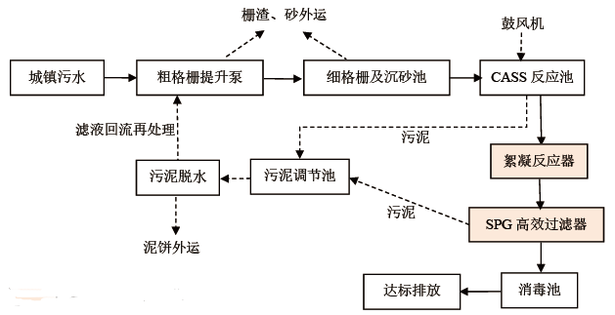

图7-1 水口镇污水处理厂污水处理工艺流程图
水口镇污水处理厂改造后，在两级格栅和沉砂池处理后，将在 CASS 反应池后增加微絮凝、过滤的深度处理单元，新增的设备为絮凝反应器、SPG高速过滤器，并将二氧化氯发生器加药系统进行提升，可确保尾水达到《城镇污水处理厂污染物排放标准》 （GB18918-2002）中一级A标准 及广东省地方标准《水污染物排放限值（DB44/26-2001）第二时段一级标准的较严值的要求。
综上分析，本项目废水排入开平市水口镇污水处理厂处理厂处理完全可行，且不会对该污水厂造成明显影响。
表7-11 建设项目地表水环境影响评价自查表
工作内容 |  | 自查项目
影响识别 | 影响类型 | 水污染影响型 R；水文要素影响型 □；
影响识别 | 水环境保护目标 | 饮用水源保护区 □；饮用水取水 □；涉水的自然保护区 □；重要湿地 □；重点保护与珍稀水生生物的栖息地 □；重要水生生物的自然产卵场及索饵场、越冬场和洄游通道、天然渔场等渔业水体 □；涉水的风景名胜区 □；其他 R
影响识别 | 影响途径 | 水污染影响型 |  |  |  |  |  | 水文要素影响型
影响识别 | 影响途径 | 直接排放 □；间接排放 R；其他 □ |  |  |  |  |  | 水温 □；径流 □；水域面积 □；
影响识别 | 影响因子 | 持久性污染物 □；有毒有害污染物□；非持久性污染物□；pH值□；热污染□；富营养化 □；其他 R |  |  |  |  |  | 水温 □；水位（水深）□；流速 □；流量 □；其他 □
评价等级 |  | 水污染影响型 |  |  |  |  |  | 水文要素影响型
 |  | 一级 □；二级 □；三级A □；  三级B R |  |  |  |  |  | 一级 □；二级 □；三级 □
现状调查 | 区域污染源 | 调查项目 |  |  |  |  |  | 数据来源
现状调查 | 区域污染源 | 已建 □；在建 □；拟建 □；其他 □ |  |  | 拟替代的污染源□ |  |  | 排污许可证 □；环评 □；环保验收□；既有实测 □；现场监测 □；入河排放口数据 □；其他 □
现状调查 | 受影响水体水环境质量 | 调查时期 |  |  |  |  |  | 数据来源
现状调查 | 受影响水体水环境质量 | 丰水期 □；平水期 □；枯水期 □；冰封区 □；  春季 £；夏季 £；秋季 R；冬季 £ |  |  |  |  |  | 生态环境保护主管部门 □；  补充监测 □；其他 □
现状调查 | 区域资源开发利用状况 | 未开发 □；开发量40%以下 □；开发量40%以上 □
现状调查 | 水文情势调查 | 调查时期 |  |  |  |  |  |  | 数据来源
现状调查 | 水文情势调查 | 丰水期 □；平水期 □；枯水期 □；冰封区□；  春季 £；夏季 £；秋季 £；冬季 £ |  |  |  |  |  |  | 水行政主管部门 □；补充监测 □；其他 □
现状调查 | 补充监测 | 监测时期 |  |  |  |  |  |  | 监测因子 |  |  |  | 监测断面或点位
现状调查 | 补充监测 | 丰水期 □；平水期 □；枯水期 □；冰封区 □；  春季 £；夏季 £；秋季 □；冬季 □ |  |  |  |  |  |  | （/） |  |  |  | 监测断面或点位个数（/）
现状评价 | 评价范围 | 河流：长度（12）km；湖库：河口及近岸海域：面积（/）km²
现状评价 | 评价因子 | （/）
现状评价 | 评价标准 | 河流、湖库、海口：Ⅰ类 □；Ⅱ类 □；Ⅲ类 R；Ⅳ类 □；Ⅴ类 □  近岸海域：第一类 □；第二类 □；第三类 □；第四类 □  规划年评价标准（ ）
现状评价 | 评价时期 | 丰水期 □；平水期 □；枯水期 □；冰封区 □；  春季 £；夏季 £；秋季 £；冬季 £
现状评价 | 评价结论 | 水环境功能区或水功能区、近岸海域环境功能区水质达标状况□：达标 £；不达标 R  水环境控制单元或断面水质达标状况 □：达标 □；不达标 □  水环境保护目标质量状况：达标 □；不达标 □  对照断面、控制断面等代表性断面的水质状况 □：达标 □；不达标 □  底泥污染评价 □  水资源与开发利用程度及其水文情势评价 □  水环境质量回顾评价 □  流域（区域）水资源（包括水能资源）与开发利用总体状况、生态流量管理要求与现状满足程度、建设项目占用水域空间的水流状况与河湖演变状况 □ |  |  |  |  |  |  |  |  |  |  |  |  | 达标区£  不达标区R
影响预测 | 预测范围 | 河流：长度（/）km；湖库：河口及近岸海域：面积（/）km²
影响预测 | 预测因子 | （/）
影响预测 | 预测时期 | 丰水期 □；平水期 □；枯水期 □；冰封区 □；  春季 □；夏季 □；秋季 □；冬季 □  设计水文条件 □
影响预测 | 预测情境 | 建设期 □；生产运行期 □；服务期满后 □  正常工况 □；非正常工况 □  污染控制和减缓措施方案 □  区（流）域环境质量改善目标要求情境 □
影响预测 | 预测方法 | 数值解 □；解析解 □；其他 □  导则推荐模式 □；其他 □
影响评价 | 水污染控制和水环境影响减缓措施有效性评价 | 区（流）域环境质量改善目标要求目标 □；替代削减源 □
影响评价 | 水环境影响评价 | 排放口混合区外满足水环境管理要求 □  水环境功能区或水功能区、近岸海城环境功能区水质达标 □  满足水环境保护目标水城水环境质量要求□  水环境控制单元或断面水质达标□  满足重点水污染物排放总量控制指标要求，重点行业建设项目，主要污染物排放满足等量或减量替代要求 □  满足区（流）域水环境质量改善目标要求 □  水文要素影响型建设项目同时应包括水文情势变化评价、主要水文特征值影响评价、生态流量符合性评价 口  对于新设或调整入河（湖库、近岸海域）排放口的建设项目，应包括排放口设置的环境合理性评价 □  满足生态保护红线、水环境质量底线、资源利用上线和环境准入清单管理要求□
影响评价 | 污染源排放量  核算 | 污染物名称 |  |  |  | 排放量/（t/a） |  |  |  |  |  | 排放浓度/（mg/L）
影响评价 | 污染源排放量  核算 | （COD、BOD、SS、氨氮） |  |  |  | （0.0551、0.0459、0.0302、0.0063） |  |  |  |  |  | （255、212.5、140、29.1）
影响评价 | 替代源排放情况 | 污染源名称 | 排污许可证  编号 |  |  |  | 污染物名称 |  |  | 排放量/（t/a） |  |  |  | 排放浓度/（mg/L）
影响评价 | 替代源排放情况 | （/） | （/） |  |  |  | （/） |  |  | （/） |  |  |  | （/）
影响评价 | 生态流量确定 | 生态流量：一般水期（ ）m³/s；鱼类繁殖期（ ）m³/s；其他（ ）m³/s  生态水位：一般水期（ ）m；鱼类繁殖期（ ）m；其他（ ）m
防治措施 | 环保措施 | 污水处理设施 £；水文减缓设施 □；生态流量保障设施 □；区域削减 □；依托其他工程措施 R；其他 £
防治措施 | 监测计划 |  |  | 环境质量 |  |  |  |  |  |  | 污染源
防治措施 | 监测计划 | 监测方法 |  | 手动 □；自动 □；  无监测 □ |  |  |  |  |  |  | 手动 □；自动 □；  无监测 □
防治措施 | 监测计划 | 监测点位 |  | （ / ） |  |  |  |  |  |  | （ / ）
防治措施 | 监测计划 | 监测因子 |  | （ / ） |  |  |  |  |  |  | （ / ）
防治措施 | 污染物排放清单 | £
评价结论 |  | 可以接受 R；不可以接受 □
注：“□”为勾选项 ，可“√”；“（ ）”为内容填写项；“备注”为其他补充内容
3、声环境影响分析
项目噪声主要来源于生产过程各机械设备运转时所产生的设备噪声，噪声源强为65～90dB（A）。现以机器的最大噪声90dB(A)对本项目厂界的噪声根据下式进行噪声预测。
2、预测模式
Lp＝LP0－20lg（r/r0）－△L
式中：Lp——距离点声源r处的声压级；
LP0——参考位置r0处的声级；
r——预测点与点声源之间的距离（m）；
r0——参考点处与点声源之间的距离（m）；
△L——附加衰减量，指噪声从声源传播到受声点，因传播发散，空气吸收，阻挡物的反射与屏障等因素的影响，会使其产生衰减。
共同作用的总等效声级Leq总按下式计算：
Leq总＝10lg$\sum_{i=1}^{n}{\text{10}}$0.1Leqi
Leqi—声源至基准预测点的声压级，dB(A)。
②对两个以上多个声源同时存在时，多点源叠加计算总源强，采用如下公式：
式中： Leq ——预测点的总等效声级，dB(A)；
Li ——第i个声源对预测点的声级影响，dB(A)。
3、预测计算结果
各厂界的预测结果见下表。
表7-12 项目运营期各厂界处噪声预测结果 单位：dB(A)
序号 | 厂界方位和与声源距离 | 墙壁衰减量 | 贡献值 | 背景值 | 叠加后预测值（昼间） | 标准值 | 达标情况
1# | 东厂界（距离声源26m） | 10 | 61.70 | 52.3 | 62.30 | 昼间≤65  夜间≤55 | 达标
2# | 西厂界（距离声源16m） | 10 | 55.92 | 54.1 | 58.11 | 昼间≤65  夜间≤55 | 达标
3# | 北厂界（距离声源10m） | 10 | 60.00 | 53.5 | 60.91 | 昼间≤65  夜间≤55 | 达标
4# | 南厂界（距离声源13m） | 10 | 57.72 | 52.6 | 58.88 | 昼间≤65  夜间≤55 | 达标
本项目夜间不生产，由上表昼间噪声预测结果可以看出，本项目运营期产生最大噪声影响情况下，经对设备进行合理布局，让噪声源尽量远离环境敏感点，并选用低噪声设备，采取隔音罩隔音，加强设备日常检修、维护，以保证设备正常运转，加强生产管理，使员工文明生产，避免原材料及工具的碰撞，减少人为因素造成的噪声，加强运输车辆管理及合理安排生产时间等。项目噪声符合《工业企业厂界环境噪声排放标准》（GB12348-2008）中3类标准。
因此，在对设备进行良好的维护管理，使之良好运行的基础上，项目的生产对周围声环境造成的影响较小。
4、固体废弃物对环境的影响分析
本项目固体废弃物主要为生活垃圾、一般固体废物（金属边角料、金属碎屑和不合格产品，废包装材料，废包装材料）。
本项目生活垃圾统一收集于厂区的生活垃圾暂存点，由当地环卫部门定期统一清运。一般固体废物（金属边角料、金属碎屑和不合格产品，废包装材料），交给专业回收公司处理。
本项目生产过程产生的固体废物经上述措分类安全处理，符合相关要求，不对周围环境造成显著影响。
5、环境风险评价及防范措施
（1）评价工作等级
根据建设项目涉及的物质及工艺系统危险性和所在地的环境敏感性确定环境风险潜势，按照表7-13确定工作等级。风险潜势为Ⅳ及以上，进行一级评级；风险潜势为Ⅲ，进行二级评价；风险潜势为Ⅱ，进行三级评价；风险潜势为Ⅰ，可开展简单分析。
表7-13 评价工作等级划分
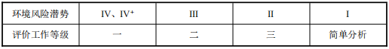
（2）环境风险潜势初判
根据建设项目涉及的物质和工艺系统的危险性及其所在地的环境敏感程度，结合事故情形下环境影响途径，对建设项目潜在环境危害程度进行概化分析，按照表7-14确定环境风险潜势。
表7-14 建设项目环境风险潜势划分
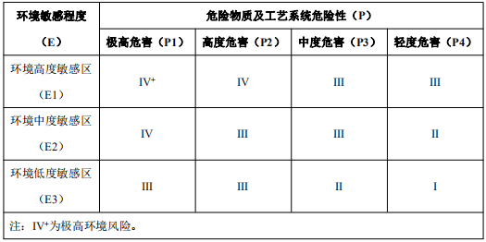
根据上表可知，风险潜势由危险物质及工艺系统危险性（P）与环境敏感程度（E）共同确定，而P的分级由危险物质数量与临界量的比值（Q）和所属行业及生产工艺特点（M）共同确定。
危险物质数量与临界量比值（Q）为每种危险物质在厂界内的最大存在总量与其在《建设项目环境风险评价技术导则》（HJ169-2018）附录B中对应临界量的比值Q，当只涉及一种危险物质时，计算该物质的总量与其临界量比值，即为Q；当存在多种危险物质时，则按照下式计算物质总量与其临界量比值（Q）：
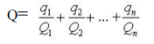
式中：q1,q2.......qn——每种危险化学品实际存在量，t；
Q1，Q2,.......Qn——每个危险化学品的临界量，t。
当Q＜1时，该项目风险潜势为Ⅰ；
当Q≥1时，将Q值划分为：（1）1≤Q＜10；（2）10≤Q＜100；（3）Q≥100。
根据项目工艺流程和查阅《建设项目环境风险评价技术导则》（HJ169-2018）附录B可知，本项目不涉及重点关注的危险物质，风险潜势为Ⅰ，只作简单分析。
（3）环境风险分析

根据现场勘查结果，本项目建筑内需切实做到通风、防晒、防火、防爆，并按照国家标准和国家有关规定进行维护、保养，保证符合安全运行要求。该项目应设置基本的消防及火灾报警系统。

建议建设单位应采用严格的国际通用的安全防范体系，完善现有的管理规程、作业规章和应急计划，并在各关键环节配备在线监控、预警和应急装置，在出现预警情况时能及时处理，消除事故隐患，发生事故时有相应的安全应急措施，企业内部制定严格的管理条例和岗位责任制，加强职工的安全生产教育，提高风险意识。禁止在车间内使用明火，禁止员工在车间内吸烟等。建设单位应给员工配备相应的防尘口罩、防护手套等。
通过上述风险控制对策，本项目可最大限度地降低环境风险，一旦意外事件发生，也能最大限度地减少环境污染危害和人民生命财产的损失
6、项目环保“三同时”
项目“三同时”环境保护验收情况见下表：
表7-15 污染物排放清单及环境管理要求一览表
类别 | 污染源 | 污染物名称 | 治理措施 | 验收标准
废气 | 焊接工序 | 颗粒物 | 加强通风换气措施 | 达到广东省《大气污染物排放限值》（DB44/27—2001）第二时二级标准
废水 | 员工 | 生活污水 | 排入三级化粪池预处理后，纳入水口镇污水处理厂深度处理 | 生活污水达到广东省地方标准《水污染物排放限值》（DB44/26-2001）第二时段三级标准和《污水排入城镇下水道水质标准》（CJ343-2010）较严者
固  废 | 办公区 | 生活垃圾 | 由环卫部门定期清运 | 执行《一般工业固体废物贮存、处置场污染控制标准》（GB18599-2001）及2013年修改单中的相关规定
固  废 | 生产过程 | 一般固体废物（金属边角料、金属碎屑和不合格产品 | 交给专业公司回收处理 | 执行《一般工业固体废物贮存、处置场污染控制标准》（GB18599-2001）及2013年修改单中的相关规定
固  废 | 生产过程 | 废包装材料 | 交给专业公司回收处理 | 执行《一般工业固体废物贮存、处置场污染控制标准》（GB18599-2001）及2013年修改单中的相关规定
噪  声 | 设备 | 噪声 | 合理布局、隔声、吸声、减震等措施，以及墙体隔声、距离衰减 | 项目噪声排放达到《工业企业厂界环境噪声排放标准》（GB12348-2008）中3类标准
项目在运营期主要对废气、废水、噪声和固体废弃物进行治理，项目环保投资3万元，建设单位应严格按照国家“三同时”政策及时做好有关工作，保证环保工程与主体工程同时设计、同时施工、同时投入使用，切实履行本评价所提出的各项污染防治对策与建议，保证做到各污染物达标排放。

八、建设项目拟采取的防治措施及预期治理效果
内容  类型 | 排 放 源  （编号） | 污染物名称 | 防治措施 | 预期效果
大  气  污  染  物 | 焊接工序 | （无组织）颗粒物 | 加强通风换气措施 | 达到广东省《大气污染物排放限值》（DB44/27—2001）第二时二级标准
水  污  染  物 | 生活污水 | COD_{Cr} | 生活污水经三级化粪池预处理后经市政污水管网排入开平市水口镇污水处理厂 | 生活污水达到广东省地方标准《水污染物排放限值》（DB44/26-2001）第二时段三级标准和《污水排入城镇下水道水质标准》（CJ343-2010）较严者
水  污  染  物 | 生活污水 | BOD₅ | 生活污水经三级化粪池预处理后经市政污水管网排入开平市水口镇污水处理厂
水  污  染  物 | 生活污水 | SS | 生活污水经三级化粪池预处理后经市政污水管网排入开平市水口镇污水处理厂
水  污  染  物 | 生活污水 | NH₃-N | 生活污水经三级化粪池预处理后经市政污水管网排入开平市水口镇污水处理厂
固  体  废  物 | 办公区 | 生活垃圾 | 妥善收集后由环卫部门统一收集处理 | 减量化、无害化、资源化
固  体  废  物 | 一般工业固废危险废物 | 一般固体废物（金属边角料、金属碎屑和不合格产品 | 交给专业公司回收处理 | 减量化、无害化、资源化
固  体  废  物 | 一般工业固废危险废物 | 废包装材料 | 交给专业公司回收处理 | 减量化、无害化、资源化
噪  声 | 设备 | 噪声 | 合理布局、隔声、吸声、减震等措施，以及墙体隔声、距离衰减 | 项目厂界噪声符合《工业企业厂界环境噪声排放标准》(GB12348-2008)3类标准
其他 | 无
生态保护措施及预期效果：
1、合理厂区内的生产布局，防治内环境的污染。
2、按上述措施对各种污染物进行有效的治理，可降低其对周围生态环境的影响，并搞好周围的绿化、美化，以减少对附近区域生态环境的影响。
3、加强生态建设，实行综合利用和资源化再生产。

- 结论与建议
1、工程概况
开平市水口镇澳雅莉五金制品厂建设项目位于开平市水口镇环市路红花村委会市边村7号，地理位置坐标：东经112.7605041°，北纬22.4574679°。厂区总占地面积2700m²，建筑面积2200m²，总投资100万元。主要生产卫浴配件，预计年产卫浴配件300万件。
2、产业政策符合性
按照《国民经济行业分类代码》中的规定，本项目的行业类别及代码为C3352建筑装饰及水暖管道零件制造，不属于《产业结构调整指导目录》（2011年本）、《关于修改<产业结构调整指导目录(2011 年本)>有关条款的决定》、国家《市场准入负面清单》、《关于发布珠江三角洲地区产业结构调整优化和产业导向目录的通知》（粤经函[2011]891 号）中的限制类和淘汰类产业。项目所使用的原材料、生产设备及生产工艺均不属于《产业结构调整指导目录》（2011 年本）、《关于修改<产业结构调整指导目录(2011 年本)>有关条款的决定》和国家《市场准入负面清单》中的限制类和淘汰类产品及设备；不属于《广东省进一步加强淘汰落后产能工作实施方案》中的重点淘汰类和重点整治类；不属于江府[2018]20号关于印发《江门市投资准入负面清单》（2018 年本）的通知负面清单中的禁止准入和限制准入类别，且不属于《开平市投资准入负面清单》（2019 年本）中的负面清单。
3、选址及规划符合性
开平市水口镇澳雅莉五金制品厂位于开平市水口镇环市路红花村委会市边村7号，根据开平市水口镇环市路红花村委会市边村7号所属地块证明（详见附件4），项目用地属于工业用地。因此，本项目符合《开平市水口中心镇总体规划修编（2004-2024）》的用地性质。
4、环境现状调查与评价结论
（1）水环境质量
从江门市生态环境局网站（http://hbj.jiangmen.gov.cn/hjzl/）公布江门市年度环境质量状况公报可知，本项目纳污水体潭江水质指标均能达到《地表水环境质量标准》（GB3838-2002）Ⅱ类标准限值要求，水环境质量尚好。
（2）大气环境质量
根据江门市生态环境局网站（http://hbj.jiangmen.gov.cn/hjzl/）公布江门市 2018 年度环境质量状况公报得知，SO2、NO2 达到《环境空气质量标准》（GB3095-2012）及其2018年修改单中二级标准年平均浓度限值的要求；CO 达到《环境空气质量标准》（GB3095-2012）及其2018年修改单中二级标准24小时平均浓度限值的要求；PM10、PM2.5 未能达到《环境空气质量标准》（GB3095-2012）及其 2018 年修改单中二级标准年平均浓度限值的要求；O3-8H未能达到《环境空气质量标准》（GB3095-2012）及其2018年修改单中二级标准日最大8小时平均浓度限值的要求。
- 声环境质量
对项目周边现场监测结果显示，项目声环境质量现状符合《声环境质量标准》(GB3096-2008) 3类标准的要求，表明该区域声环境质量较好。
5、施工期环境影响评价结论
本项目在已有厂房进行生产，不涉及土建及装修工程，仅需对设备的布置、安装和调试。项目施工期设备安装过程会产生噪音，建设单位在合理安排施工时间、文明施工，尽量减少人为大声喧哗并选用低噪音机械安装设备等降噪措施后，项目施工期设备安装过程噪声达到《建筑施工场界环境噪声排放标准》（GB12523-2011）标准限值，对周围环境影响较小。
6、营运期环境影响评价结论
（1）水环境影响评价结论
项目用水主要为员工生活用水和生产用水，其中生产用水为质检用水，循环使用不外排，外排废水为员工生活污水；生活污水经三级化粪池预处理后排入水口镇污水处理厂处理。
根据工程分析，生活污水排放量216m³/a，主要污染物为COD_{Cr}、BOD₅、氨氮、SS。项目所在区域属于水口镇污水处理厂纳污范围，生活污水经三级化粪池预处理达到广东省地方标准《水污染物排放限值》(DB44/26-2001) 第二时段三级标准和《污水排入城镇下水道水质标准》（CJ343-2015）后排入该污水处理厂集中处理，且污水处理厂有足够的处理能力余量处理本项目产生的生活污水，依托该污水厂处理可行。处理达到《城镇污水处理厂污染物排放标准》（GB18918-2002）中一级A标准及广东省地方标准《水污染物排放限值》（DB44/26-2001）第二时段一级标准的较严值后排入东侧河涌，最终汇入潭江，对环境影响不大。
- 大气环境影响评价结论
本项目的废气主要来源于焊接工序产生的烟尘。
根据AERSCREEN估算模型计算结果，均低于1.0mg/m³，根据项目加强车间通风换气措施后，自然扩散，项目焊接工序的烟尘（颗粒物）排放浓度未超过广东省《大气污染物排放限值》（DB44/27—2001）第二时段无组织排放监控浓度限值要求。
综上所述，项目产生的废气经以上措施处理后不会对周围环境造成明显影响。
（3）声环境影响评价结论
项目运营过程中的噪声污染源主要是厂区车间各类生产设备运营时产生的噪声，本项目设备安装在车间厂房内，通过采取基础减振、厂房隔声降噪措施、设备合理布局、选用低噪声设备等综合措施治理后，项目噪声排放达到《工业企业厂界环境噪声排放标准》（GB12348-2008）中3类标准的要求，对周围的环境影响不大。
（4）固体废弃物影响评价结论
本项目固体废弃物主要为生活垃圾、一般固体废物（金属边角料、金属碎屑和不合格产品，废包装材料）。本项目生活垃圾统一收集于厂区的生活垃圾暂存点，由当地环卫部门定期统一清运。一般固体废物（金属边角料、金属碎屑和不合格产品，废包装材料）外售综合利用。
本项目生产过程产生的固体废物经收集，最大程度资源化利用减量化后，分类安全处理，符合相关要求，不对周围环境造成显著影响。
7、总量控制指标
（1）水污染物排放总量控制建议指标：
本项目属于开平市水口镇污水处理厂纳污范围，因此产生的水污染物排放总量纳入污水处理厂指标，不再建议单独设置总量控制指标。
（2）大气污染排放总量控制建议指标：
根据《广东省珠江三角洲大气污染防治办法》的要求，大气总量控制指标共4项，分别为二氧化硫、氮氧化物、可吸入颗粒物、总挥发性有机化合物，因此项目大气污染排放总量控制申请颗粒物0.000234t/a。
8、建议
（1）根据环评要求，落实“三废治理”费用，做到专款专用，项目实施后应保证足够的环保资金，确保污染防治措施有效地运行，保证污染物达标排放；
（2）加强环境管理和宣传教育，提高员工环保意识；
（3）搞好厂区的绿化、美化、净化工作；
（4）建立健全一套完善的环境管理制度，并严格按管理制度执行；
（5）合理生产布局，建立设备管理网络体系，形成保证设备正常运行和正常维修保养的一系列工程程序，确保设备完好，尽可能减少污染物排放量；
9、综合结论
开平市水口镇澳雅莉五金制品厂建设项目符合国家和广东省产业政策，选址合理，严格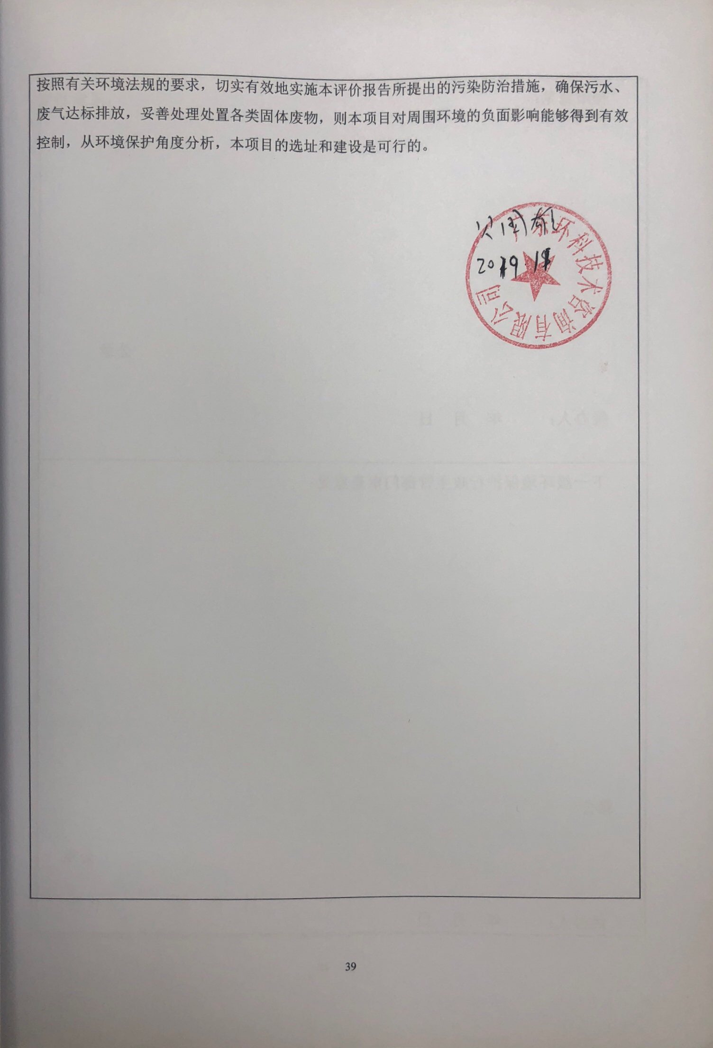

预审意见：

公章

经办人： 年 月 日

下一级环境保护行政主管部门审查意见：

公章

经办人： 年 月 日
审批意见：

公章

经办人： 年 月 日

注释
一、本报告表应附以下附件、附图：
附图
附图1项目地理位置图
附图2项目四至图
附图3项目平面图
附图4大气敏感点图
附件
附件1营业执照
附件2企业法人身份证
附件3建设用地规划申请书
附件4用地性质证明
附件5引用监测报告
附件6环境质量现状监测报告
二、如果本报告表不能说明项目产生的污染及对环境造成的影响，应当进行专项评价。根据建设项目的特点和当地环境特征，应当选下列1～2项进行专项评价。
1、大气环境影响专项评价
2、水环境影响专项评价（包括地表水和地下水）
3、生态影响专项评价
4、声影响专项评价
5、土壤影响专项评价
6、固体废物影响专项评价
以上专项评价未包括的可以另列专项，专项评价按照《环境影响评价技术导则》中的有关要求进行。

